МІНІСТЕРСТВО ОСВІТИ І НАУКИ УКРАЇНИ

Західноукраїнський національний університет

Факультет економіки та управління

Кафедра менеджменту, публічного управління та персоналу

БАБІЙ Андрій Тарасович

Механізм формування і розвитку клієнтської бази комерційного підприємства. / Mechanism of formation and development of the client base of a commercial enterprise

"спеціальність: 073 - Менеджмент

освітньо-професійна програма - Менеджмент"

Кваліфікаційна робота

Виконав студент групи МЕН-41

А. Т. Бабій

Науковий керівник:

к.е.н., доцент, С. П. Крамарчук

ТЕРНОПІЛЬ – 2024

**ЗМІСТ**

ВСТУП..........................................................................................................................3

РОЗДІЛ 1. ТЕОРЕТИЧНІ ОСНОВИ ФОРМУВАННЯ КЛІЄНТСЬКОЇ БАЗИ КОМЕРЦІЙНОГО ПІДПРИЄМСТВА.......................................................................5

РОЗДІЛ 2. АНАЛІЗ ПРАКТИЧНИХ АСПЕКТІВ РОЗВИТКУ КЛІЄНТСЬКОЇ БАЗИ КОМЕРЦІЙНОГО ПІДПРИЄМСТВА..........................................................17

2.1. Організаційно-економічна характеристика та механізм взаємодії з клієнтами комерційного підприємства………………………………………………..………17

2.2. Оцінка ефективності управління клієнтською базою підприємства……......29

РОЗДІЛ 3. РЕКОМЕНДАЦІЇ ЩОДО ВДОСКОНАЛЕННЯ МЕХАНІЗМІВ ФОРМУВАННЯ І РОЗВИТКУ КЛІЄНТСЬКОЇ БАЗИКОМЕРЦІЙНОГО ПІДПРИЄМСТВА……………………………………………………………….…34

ВИСНОВКИ………………………………………………………………………...44

СПИСОК ВИКОРИСТАНИХ ДЖЕРЕЛ………………………………………..…46

**ВСТУП**

У сучасних умовах ринкової економіки, де конкуренція зростає з кожним днем, успіх комерційного підприємства значною мірою залежить від його здатності залучати та утримувати клієнтів. Клієнтська база є ключовим активом підприємства, який безпосередньо впливає на його фінансову стабільність і конкурентоспроможність. Ефективне формування і розвиток клієнтської бази дозволяють підприємству не лише збільшувати обсяги продажів і прибутків, але й зміцнювати свою позицію на ринку.

Залучення нових клієнтів стає все складнішим завданням, оскільки сучасний споживач має доступ до великої кількості інформації і може обирати між численними альтернативами. Тому для підприємств критично важливо не тільки залучити нових клієнтів, але й утримати існуючих, забезпечуючи високу якість обслуговування та задоволення їхніх потреб. У цьому контексті розробка ефективних механізмів формування і розвитку клієнтської бази є однією з найважливіших завдань для успішного ведення бізнесу.

Таким чином, дослідження механізмів формування і розвитку клієнтської бази комерційного підприємства є надзвичайно актуальним і важливим завданням, яке сприятиме підвищенню конкурентоспроможності та стабільності бізнесу в умовах сучасного ринку.

Питання формування та розвитку клієнтської бази комерційних підприємств досліджували багато авторів як у теоретичному, так і у практичному аспектах. Серед найбільш відомих можна відзначити таких: О. Ю. Антипцева, В. О. Бабенко, Р. Я. Баран, А. Божок, С. Я. Войтович, В. О. Гаркавенко, Л. Дегтярьова, Н. С. Краснокутська, О. Кузьмак, В. В. Кузяк, І. В. Лісова, В. В. МакароваС. В. Мерінова, Н. В. Міцкевич, Г. В. Обруч, О. М. Полінкевич, А. С. Полянська, І. Пономаренко, Н. О. Роскладка, Г. Г. Савіна, О. О. Сапільнікова, І. А. Сільченко, Ю. О. Терлецька, Н. В. Трушкіна, В. Ю. Халіна, С. С. Яременко.

**Метою курсової роботи** є аналіз та розробка механізмів формування і розвитку клієнтської бази комерційного підприємства. Для досягнення поставленої мети необхідно вирішити наступні **завдання:**

- розглянути теоретичні основи формування клієнтської бази комерційного підприємства;

- надати організаційно-економічну характеристику та розглянути механізм взаємодії з клієнтами комерційного підприємства;

- оцінити ефективність управління клієнтською базою підприємства;

- запропонувати рекомендації щодо вдосконалення механізмів формування і розвитку клієнтської базикомерційного підприємства.

**Об'єктом дослідження** є процеси формування і розвитку клієнтської бази комерційного підприємства.

**Предметом дослідження** виступають методи і інструменти, які використовуються для залучення та утримання клієнтів.

**Методи дослідження.** Для досягнення мети дослідження використовувались різноманітні методи, зокрема теоретичний аналіз літературних джерел, емпіричні методи, такі як опитування та інтерв'ю з клієнтами та менеджерами, а також спостереження за процесами взаємодії з клієнтами на підприємстві. Статистичні методи дозволили обробити та проаналізувати отримані дані, а методи порівняння та узагальнення допомогли систематизувати результати та розробити практичні рекомендації.

**Практичне значення** дослідження полягає у розробці конкретних рекомендацій для покращення роботи з клієнтською базою комерційних підприємств. Впровадження цих рекомендацій сприятиме підвищенню ефективності маркетингових заходів, покращенню взаємодії з клієнтами, автоматизації процесів управління клієнтськими відносинами за допомогою сучасних інформаційних технологій, а також зростанню конкурентоспроможності підприємства на ринку.

Результати дослідження були апробовані на кафедральній конференції.

**РОЗДІЛ 1**

**ТЕОРЕТИЧНІ ОСНОВИ ФОРМУВАННЯ КЛІЄНТСЬКОЇ БАЗИ КОМЕРЦІЙНОГО ПІДПРИЄМСТВА**

Формування клієнтської бази є одним з ключових завдань для будь-якого комерційного підприємства, оскільки від цього значною мірою залежить його стабільність і довгостроковий успіх. Клієнтська база визначає не лише обсяги продажів і рівень доходів, але й впливає на репутацію підприємства на ринку, його здатність до інновацій та адаптації до змінних умов бізнес-середовища.

Клієнтське обслуговування в Україні часто характеризується високим рівнем гостинності та індивідуалізованим підходом. В залежності від сектору і компанії, підходи до роботи з клієнтами можуть варіюватися, але в цілому існує тенденція до створення теплої та дружньої атмосфери під час спілкування. Українські менеджери з обслуговування клієнтів зазвичай прагнуть знайти особистісний підхід до кожного клієнта, уважно вислуховують його потреби та намагаються задовольнити їх на найвищому рівні. Термін «клієнт» використовується у різних контекстах і може мати різні значення в залежності від специфіки діяльності компанії. Загалом, це поняття означає «особу чи організацію, яка користується послугами або продуктами іншої особи, компанії чи системи» [17, с. 81].

Характеристика поняття «клієнт» заснована на розуміні того, що клієнт – це особа або організація, що використовує товари чи послуги, які пропонує інша сторона, і взаємодіє з нею через різноманітні канали. Глибоке розуміння потреб та очікувань клієнтів дозволяє компанії або організації надавати високоякісний сервіс та підтримувати тривалі стосунки. В контексті бізнесу, поняття «клієнт» стосується тих, хто користується продуктами або послугами конкретної компанії або підприємства. Клієнти є основним джерелом доходів для бізнесу, і його успіх часто залежить від його здатності відповідати на їхні потреби та вимоги.

Таблиця 1.1

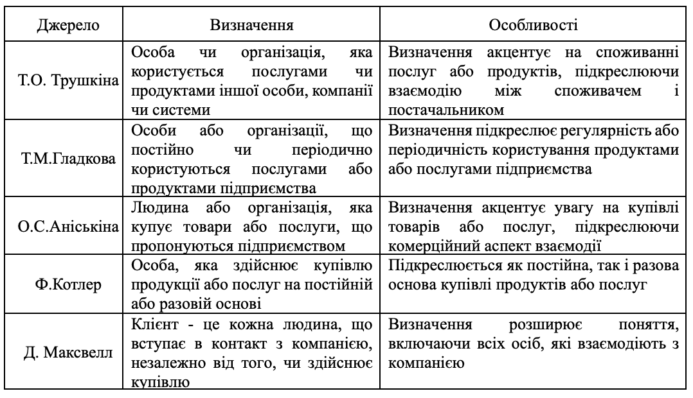**Визначення поняття «клієнт» різними науковцями\***

* Складено автором за даними [2, с. 26; 7, с. 71; 10, с. 178]

В залежності від сфери діяльності термін «клієнт» може мати різні значення [20, с. 345]:

- у бізнесі та маркетингу - клієнт це особа або організація, яка купує товари чи послуги від іншої компанії, і може бути як роздрібним, так і оптовим покупцем;

- у банківській сфері - клієнт це особа або компанія, яка має рахунок у банку та користується його фінансовими послугами;

- в інтернет-технологіях та програмному забезпеченні - клієнт відноситься до користувача, що взаємодіє з певним сервісом або продуктом;

- у консалтинговій галузі - клієнт - це особа або компанія, яка замовляє консультаційні послуги у фахівця чи консалтингової фірми;

- у соціальних науках та психології - термін «клієнт» використовується для опису особи або групи, яка вивчається в рамках дослідження;

- у медичному контексті - клієнт - це особа, що отримує медичні послуги від лікаря, клініки, чи іншого медичного закладу.

Розуміння та аналіз цих аспектів допомагає бізнесу ефективніше взаємодіяти з клієнтами, адаптуючи свої стратегії та підходи до специфічних потреб та характеристик різних груп клієнтів. Комплексне розуміння характеристик клієнта, таких як демографічні дані, психографічні та поведінкові ознаки, допомагає створювати більш цілеспрямовані та ефективні маркетингові кампанії. Важливість знання про клієнтів особливо акцентується в умовах сучасного ринку, де персоналізація та індивідуальний підхід визначають конкурентоспроможність бізнесу.

Основні компоненти портрета клієнта включають [23, с. 20]:

1) демографічні характеристики (вік, стать, освіта, рівень доходів, місце проживання) допомагають зрозуміти базовий соціально-економічний контекст клієнтів;

2) психографічні характеристики (інтереси, стиль життя, цінності, переконання) відображають внутрішній світ клієнта та допомагають бізнесу формувати комунікацію, яка резонує з особистісними властивостями цільової аудиторії;

3) поведінкові характеристики (покупницькі звички, уподобання, частота покупок, канали комунікації) - аналіз цих даних дозволяє бізнесу адаптувати свої продукти та послуги до реальних вимог клієнтів;

4) потреби та бажання - показують, що саме клієнти шукають у продуктах чи послугах, дозволяючи бізнесу направляти інноваційний розвиток у відповідь на ці потреби;

5) рівень лояльності та задоволеності - оцінка цих параметрів зазвичай включає збір відгуків та аналіз повторних покупок;

6) способи взаємодії з бізнесом - включає онлайн-комунікацію, відвідування фізичних магазинів, користування соціальними мережами тощо.

Усвідомлення і знання цих аспектів дозволяє бізнесу не лише покращувати існуючі продукти та послуги, але й розробляючи нові рішення, що відповідають очікуванням і потребам клієнтів, що також допомагає в плануванні маркетингових кампаній, оскільки детальне розуміння клієнтів забезпечує більш точне та ефективне цільове позиціонування, підвищуючи віддачу від маркетингових інвестицій.

Інтеграція різних аспектів портрета клієнта в одну консолідовану стратегію дозволяє компаніям не лише адаптуватись до поточних трендів на ринку, але й антиципувати майбутні зміни у споживацьких вподобаннях та поведінці. Залучення, утримання та розвиток клієнтської бази вимагають від компаній постійного моніторингу і аналізу даних про клієнтів, а також гнучкості у впровадженні змін до операційних процесів.

Розуміння та використання комплексного портрету клієнта в бізнес-стратегіях не лише забезпечує краще задоволення потреб клієнтів, але й сприяє підвищенню лояльності, збільшенню доходів і створенню стабільної конкурентної переваги. Бізнеси, які інвестують у глибоке розуміння своїх клієнтів та адаптують свої стратегії відповідно до цих знань, знаходяться в кращій позиції для досягнення довгострокового успіху на динамічно змінювальних ринках.

Клієнтська база – це сукупність усіх клієнтів, з якими комерційне підприємство взаємодіє на постійній основі. Вона включає як поточних, так і потенційних клієнтів, які можуть бути зацікавлені у продуктах або послугах підприємства. Клієнтська база є критичним активом для будь-якого бізнесу, оскільки від неї залежить фінансова стабільність і довгостроковий успіх підприємства [30, с. 110].

Виділяють поточних та потенційних клієнтів. Поточні клієнти - це особи або організації, які вже здійснили покупку або користуються послугами підприємства. Вони є основним джерелом доходу для підприємства та забезпечують стабільний грошовий потік. Потенційні клієнти - це особи або організації, які ще не стали клієнтами, але можуть бути зацікавлені у продуктах або послугах підприємства у майбутньому. Залучення цих клієнтів є стратегічно важливим для зростання бізнесу.

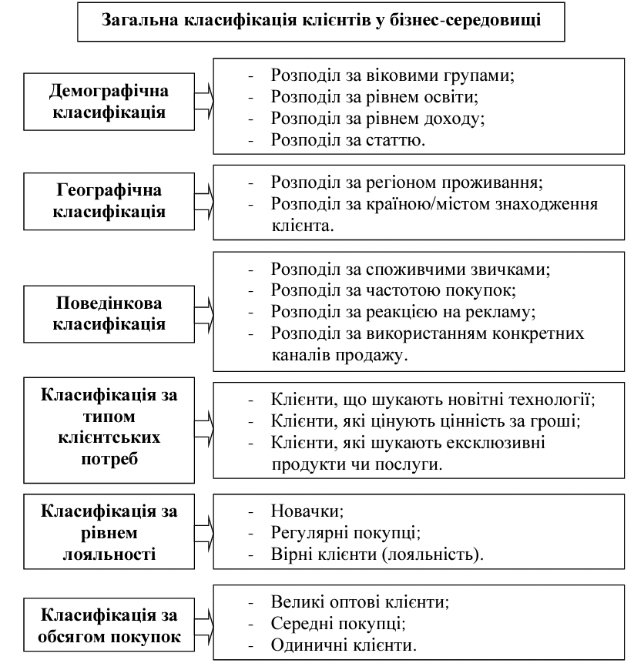

**Рис. 1.1. Класифікація клієнтів у бізнес-середовищі [30, с. 108]**

Табл. 1.2 наочно демонструє, як різні аспекти клієнтської бази впливають на успішність комерційного підприємства. Підтримка стабільної та задоволеної клієнтської бази є ключовим фактором для забезпечення фінансової стабільності, конкурентної переваги, позитивної репутації, інноваційного розвитку, ефективності бізнес-процесів та стійкого розвитку. Бізнеси, які активно працюють над розвитком та утриманням своєї клієнтської бази, мають більше шансів на довгостроковий успіх і стабільність на ринку.

Таблиця 1.2

**Вплив клієнтської бази на успішність комерційного підприємства\***

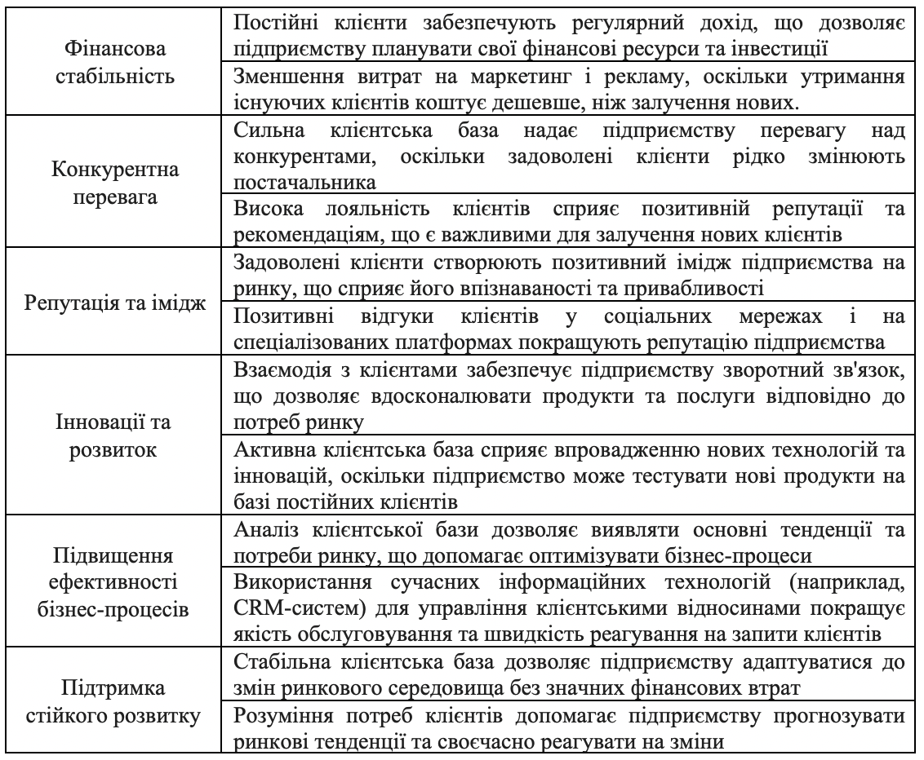

* Складено автором самостійно.

Таким чином, клієнтська база є фундаментом для побудови успішного комерційного підприємства. Ефективне управління клієнтськими відносинами сприяє не лише фінансовій стабільності, але й створенню довгострокових конкурентних переваг, покращенню репутації та стимулюванню інновацій. Враховуючи важливість клієнтської бази, підприємства повинні приділяти особливу увагу її формуванню та розвитку, застосовуючи сучасні маркетингові стратегії та технології.

Взаємодія з клієнтами є фундаментальною складовою успішного управління організацією. Ефективне спілкування та взаємодія з клієнтами можуть підвищити їхнє задоволення, зміцнити їхню відданість бренду та сприяти зростанню доходів компанії. Формування клієнтської бази - критично важливий процес для будь-якого комерційного підприємства, оскільки успіх бізнесу значною мірою залежить від здатності приваблювати та утримувати клієнтів. Ефективне формування клієнтської бази передбачає використання різноманітних підходів, які можна класифікувати за декількома основними напрямками [17, с. 82]:

1) сегментація ринку - визначення цільових сегментів клієнтів є фундаментальним кроком у формуванні клієнтської бази. Сегментація дозволяє підприємству розробляти специфічні стратегії, націлені на задоволення потреб певних груп клієнтів, заснованих на демографічних, психографічних, географічних та поведінкових характеристиках;

2) позиціонування - створення унікальної торговельної пропозиції, яка відділяє підприємство від конкурентів, є ключовим для приваблення клієнтів. Позиціонування визначає, як компанія хоче, щоб її сприймали на ринку, і включає в себе розробку маркетингових повідомлень, які чітко комунікують цінність продуктів чи послуг до цільових сегментів;

3) маркетингові канали – вибір ефективних каналів розподілу та просування вирішально впливає на досягнення цільових клієнтів, що може включати як традиційні канали, такі як телебачення та друкована реклама, так і цифрові канали, як-от соціальні медіа, електронна пошта та інтернет-реклама;

4) утримання клієнтів – програми лояльності та управління відносинами з клієнтами (CRM), які сприяють не тільки привабленню нових клієнтів, але й їх утриманню. Регулярна взаємодія та вдосконалення послуг згідно з відгуками клієнтів допомагає підтримувати їх задоволеність та лояльність;

5) аналітика та адаптація - використання даних та аналітики для постійного вдосконалення підходів до формування клієнтської бази є критично важливим. Аналіз даних про поведінку клієнтів, їхні вподобання та зворотний зв'язок дозволяє підприємству адаптувати свої стратегії, розробляти нові продукти та послуги, а також вдосконалювати наявні пропозиції;

6) впровадження інформаційних технологій - використання сучасних інформаційних технологій, таких як CRM-системи, забезпечує більш ефективне управління взаємовідносинами з клієнтами. Такі системи дозволяють зберігати та аналізувати великі обсяги даних про клієнтів, що сприяє розробці персоналізованих маркетингових кампаній та покращенню якості обслуговування;

7) відгуки та зворотний зв'язок - активне залучення клієнтів до надання зворотного зв'язку допомагає виявляти слабкі місця в продуктах чи послугах і оперативно реагувати на них. Відгуки клієнтів можна збирати через різні канали, такі як опитування, соціальні мережі та спеціалізовані платформи для відгуків;

8) інновації та гнучкість - здатність підприємства швидко впроваджувати інновації та адаптуватися до змін на ринку є важливою складовою формування клієнтської бази. Інноваційні продукти та послуги, які задовольняють нові потреби клієнтів, допомагають підприємству залишатися конкурентоспроможним і приваблювати нових клієнтів;

9) партнерські програми та колаборації- співпраця з іншими компаніями та створення партнерських програм можуть розширити клієнтську базу. Наприклад, спільні акції з партнерами або об'єднані маркетингові кампанії можуть привернути увагу нових аудиторій та сприяти збільшенню кількості клієнтів.

Формування клієнтської бази - це багатогранний процес, який вимагає комплексного підходу. Враховуючи різні аспекти сегментації ринку, позиціонування, маркетингових каналів, утримання клієнтів, аналітики, використання інформаційних технологій, зворотного зв'язку, інновацій та партнерських програм, підприємства можуть ефективно приваблювати та утримувати клієнтів, що в свою чергу, сприяє довгостроковому успіху і стабільному розвитку бізнесу.

Взаємодія з клієнтами в управлінні організацією є вирішальним аспектом для досягнення успіху в бізнесі. Ефективна комунікація з клієнтами може підвищити їх задоволення, збільшити відданість та сприяти зростанню прибутків. Нижче наведено низку найпопулярніших методів взаємодії з клієнтами, що використовуються в системі управління компанією.

Таблиця 1.3

**Ключові методи взаємодії з клієнтами в системі менеджменту організації [13, с. 34]**

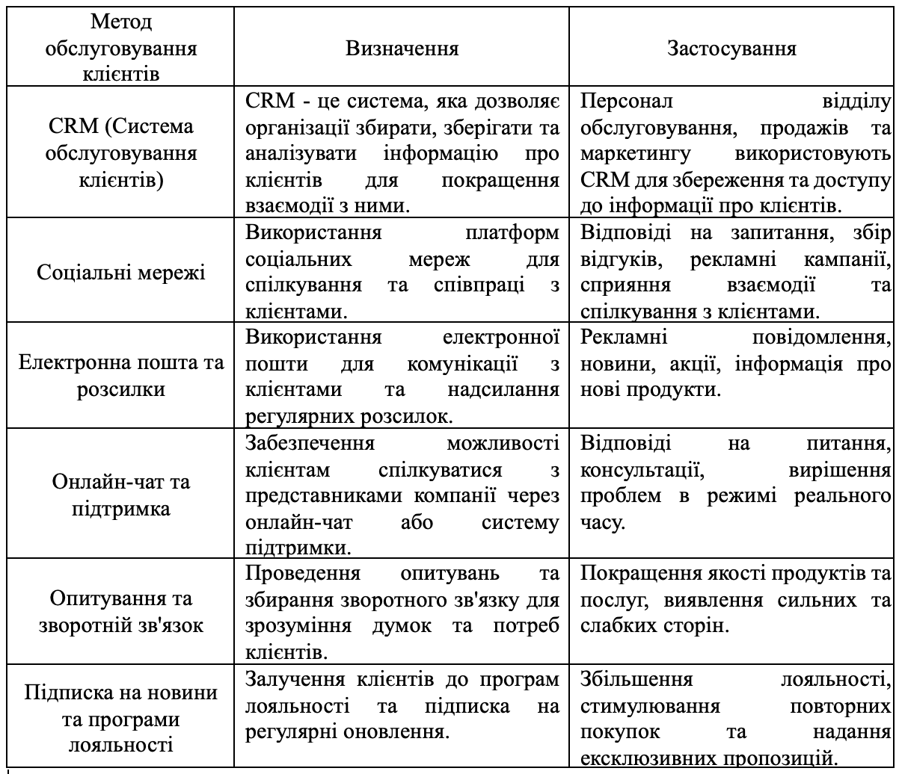

Такі методи можуть бути адаптовані та налаштовані згідно з конкретними вимогами та специфікою організації. Основна ідея полягає у створенні інтегрованої системи взаємодії, де кожен метод підтримує і доповнює інші, забезпечуючи гармонійний та ефективний досвід для клієнтів. Крім офіційних методів взаємодії, існує безліч неформальних стратегій, які можуть використовуватися для покращення відносин з клієнтами та створення позитивного образу компанії. Серед цих неформальних методів можна виділити:

1) блоги та контент-маркетинг - створення цікавого та корисного контенту на блозі компанії може підтримувати тісні зв'язки з клієнтами. Блоги можуть включати історії, поділ експертними знаннями, поради та відповіді на запитання клієнтів;

2) організація подій та вебінарів - проведення заходів, таких як конференції або вебінари, може зміцнити взаємодію з клієнтами і покращити їх думку про компанію. Такий неформальний метод включає запрошення клієнтів на спеціальні заходи для обговорення актуальних тем або надання консультацій;

3) гумор та особистий підхід - використання гумору та персонального стилю в спілкуванні може створити унікальне взаєморозуміння та підвищити рівень задоволеності клієнтів. Такий метод включає надсилання гумористичних новин, оригінальні рекламні кампанії, особисті листи від представників компанії;

4) персоналізація комунікації - використання імен клієнтів, індивідуальні привітання та подяки можуть зробити взаємодію більш особистою. Персоналізовані листи, звернення до клієнтів за іменем у рекламних повідомленнях та індивідуальні вітання в чаті служби підтримки створюють відчуття уваги до особи клієнта;

5) зацікавленість у життєвих подіях клієнтів - демонстрація інтересу до особистих подій у житті клієнтів, таких як ювілеї або дні народження, може зміцнити емоційний зв'язок і створити позитивний образ компанії, що включає відправку індивідуальних привітань або спеціальних пропозицій на такі події;

6) створення спільнот - утворення власної спільноти або активна участь у існуючих спільнотах сприяє підвищенню взаємодії з клієнтами та стимулюванню обміну думками та досвідом. Формування груп у соціальних мережах, організація спільних заходів або дискусійних форумів зближує клієнтів з брендом та один з одним.

Такі неформальні методи взаємодії доповнюють традиційні підходи і дозволяють створювати більш глибокі та особистісні зв'язки з клієнтами, що позитивно впливає на сприйняття бренду та визначає його унікальний стиль у спілкуванні. Важливо також враховувати культурні та мовні особливості клієнтів в Україні.

Електронна пошта та новинні розсилки використовуються для інформування клієнтів про останні новини, спеціальні пропозиції та доступні знижки. Онлайн-чати та служба підтримки забезпечують клієнтам можливість отримувати швидкі відповіді на запитання та вирішення проблем в режимі реального часу. В епоху цифрових технологій особливу роль відіграють опитування та збір відгуків, які дозволяють компаніям налаштовувати свої продукти та послуги з урахуванням фактичних потреб клієнтів. Крім традиційних методів взаємодії, застосовуються також неформальні стратегії, наприклад, ведення блогів та контент-маркетинг, проведення заходів та вебінарів, використання гумору та особистий підхід, персоналізація комунікацій, прояв інтересу до особистих подій клієнтів та формування спільнот. Такі практики допомагають покращити взаємодію та створюють позитивний імідж компанії [25, с. 119].

Використання неформальних методів спілкування допомагає компаніям в Україні налагодити близькі відносини з клієнтами, враховуючи місцеві культурні особливості та мовні уподобання. Такий підхід не тільки зміцнює лояльність клієнтів, але й створює основу для індивідуального та значущого діалогу між бізнесом та споживачами, роблячи акцент на індивідуальних підходах та врахуванні місцевого контексту у всіх аспектах взаємодії з клієнтами.

Програми лояльності та винагороди, які нагороджують клієнтів за повторні покупки або рекомендації, можуть значно підвищити утримання клієнтів. Забезпечення клієнтів винагородами, знижками, ексклюзивними пропозиціями або спеціальними заходами створює почуття цінності та приналежності до бренду.

Таблиця 1.4

**Фактори, що впливають на залучення і утримання клієнтів**

**[39, с. 126]**

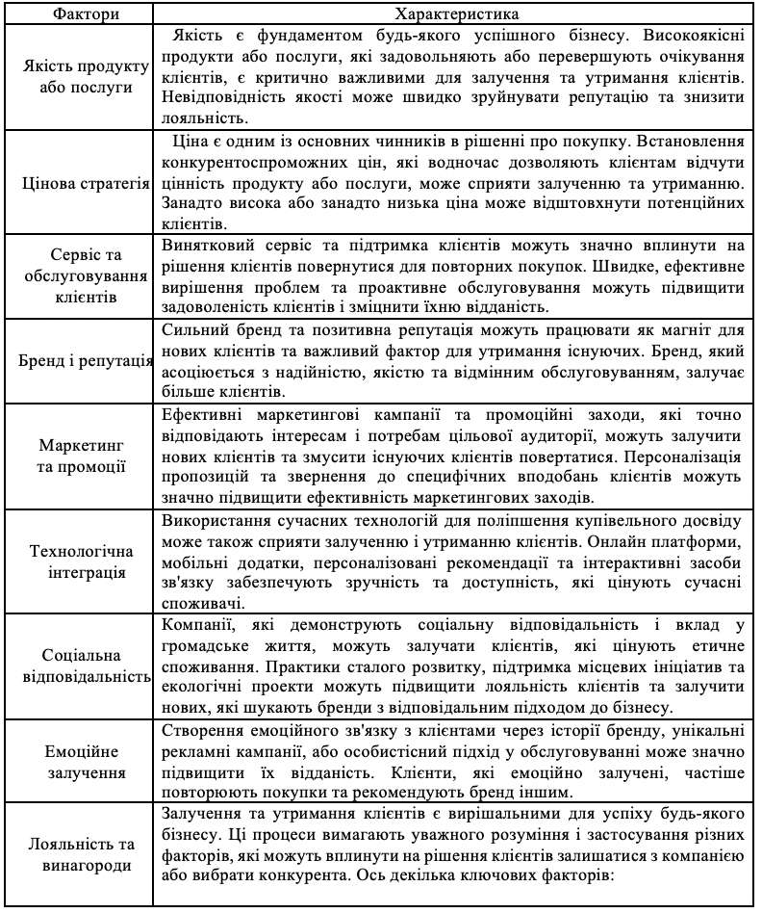

Відтак, фактори, які впливають на залучення та утримання клієнтів, є багатогранними та взаємопов'язаними. Ефективне використання цих факторів в стратегії бізнесу може значно підвищити задоволеність клієнтів, їхню лояльність та, в результаті, загальний успіх компанії.

**РОЗДІЛ 2**

**АНАЛІЗ ПРАКТИЧНИХ АСПЕКТІВ РОЗВИТКУ КЛІЄНТСЬКОЇ БАЗИ КОМЕРЦІЙНОГО ПІДПРИЄМСТВА**

**2.1. Організаційно-економічна характеристика та** **механізм взаємодії з клієнтами підприємства**

ТОВ «ОСП Корпорація ВАТРА» є «провідним виробником освітлювальних приладів, що займається проектуванням, конструюванням та виготовленням різноманітних світлотехнічних продуктів. З 1965 року підприємство спеціалізується на виробництві світлотехнічного обладнання, розширюючи асортимент від промислового до побутового освітлення. На сьогодні підприємство є найбільшим виробником світлотехніки в пострадянському просторі, з великою часткою продукції, що експортується. Велика увага приділяється розробці енергоефективних освітлювальних приладів на базі світлодіодів. Вся продукція підприємства має сертифікацію в УкрСЕПРО та міжнародних системах. ВАТРА випускає світлодіодні конструкції та друковані плати для світлодіодних матриць, і має партнерства з провідними зарубіжними компаніями для впровадження новітніх технологій» [33].

Підприємство має власний науково-технічний потенціал, що включає конструкторсько-технологічний центр, експериментальні лабораторії, а також відділи якості та конкурентоздатності. ТОВ «ОСП Корпорація ВАТРА» активно бере участь у тендерах і неодноразово отримувало визнання на високому державному рівні, в тому числі за розробку і виготовлення спеціалізованого освітлювального обладнання для значущих спортивних і культурних заходів. Новітні проекти, реалізовані компанією, включають виробництво освітлювального обладнання для великих промислових і інфраструктурних об'єктів, таких як Миколаївський морський порт Bunge (США), а також обладнання для Криворізького коксохімічного виробництва компанії АрселорМіттал і освітлення для логістичного комплексу M.V.Cargo в співпраці з Cargil Corporation.

Відтак, ТОВ «ОСП Корпорація ВАТРА» не лише утримує лідерські позиції на ринку світлотехніки завдяки своїм інноваційним рішенням і високому рівню якості продукції, але й активно розвивається, впроваджуючи передові технології та розширюючи спектр своєї діяльності на нові сегменти ринку.

Продукція, що випускається ТОВ «ОСП Корпорація ВАТРА», включає широкий асортимент освітлювальних приладів: від розумного вуличного освітлення до промислового, вибухозахищеного освітлення, офісних світильників, прожекторів, аеродромного освітлення та люстр [33].

Структура управління в ТОВ «ОСП Корпорація ВАТРА» організована за лінійним принципом, що означає, що кожен підлеглий має одного безпосереднього керівника, який у межах свого структурного підрозділу відповідає за всі адміністративні та спеціалізовані завдання. Така модель забезпечує чіткість у відносинах між співробітниками, швидкість підготовки та виконання рішень, однозначність в інструкціях, ефективний контроль і високу надійність у реалізації задач, як це представлено на рис. 2.1.

«Збори учасників – найвищий орган управління, що визначає стратегічні напрямки розвитку компанії і приймає найважливіші рішення. Президія ради директорів та Рада директорів виконують роль нагляду і контролю за діяльністю виконавчого органу корпорації та голови товариства. Вони приймають рішення на основі стратегічних цілей, встановлених зборами учасників. Виконавчий орган корпорації та Голова товариства є ключовими в управлінні оперативною діяльністю підприємства. Виконавчий орган корпорації реалізує рішення, прийняті радою директорів, а голова товариства здійснює координацію та контроль за виконанням цих рішень.

Генеральний директор відповідає за загальне керівництво підприємством і здійснює безпосереднє управління його діяльністю. Заступник генерального директора допомагає у виконанні цих функцій та заміщує генерального директора у разі його відсутності» [33].

Така структура є ефективною для забезпечення стабільної та організованої роботи ТОВ «ОСП Корпорація ВАТРА», дозволяючи керівництву оперативно вирішувати питання і підтримувати високу продуктивність діяльності.

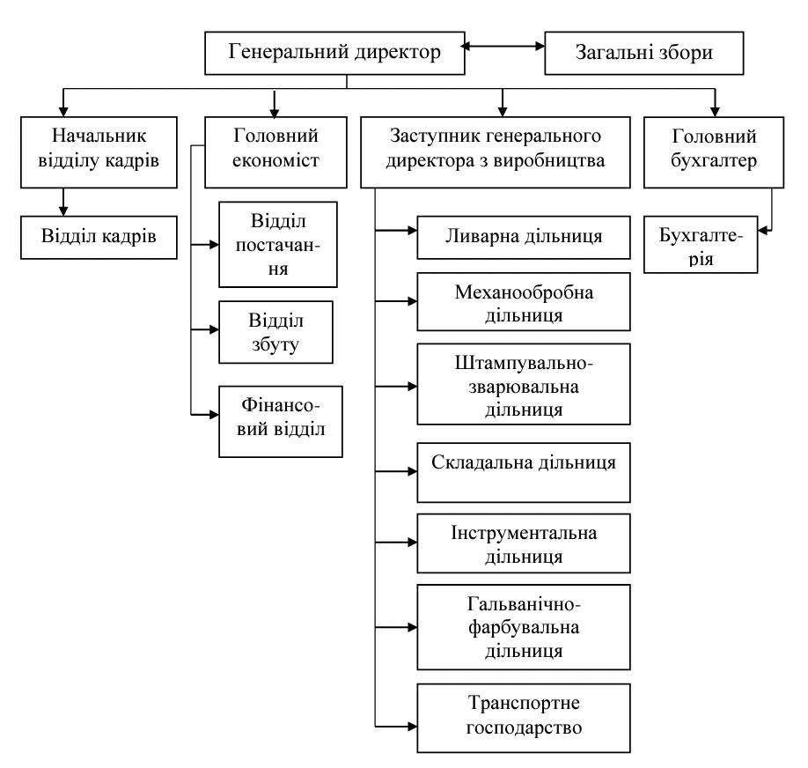

**Рис. 2.1. Організаційна структура ТОВ «ОСП Корпорація ВАТРА» [33]**

Аналіз економічних показників діяльності ТОВ «ОСП Корпорація «ВАТРА» відображено в табл. 2.1. Зростання обсягу реалізації продукції вказує на підвищення попиту на продукцію підприємства, що є результатом успішної маркетингової стратегії, підвищення якості продукції, вдосконалення виробничих технологій та розширення ринків збуту. Збільшення чистого доходу від реалізації свідчить про підвищення ефективності комерційної діяльності підприємства, що пов'язано з оптимізацією асортименту продукції, ефективним управлінням ціноутворенням та зниженням рівня повернень і знижок.

Таблиця 2.1

**Основні економічні показники діяльності ТОВ «ОСП Корпорація «ВАТРА»\***



* Складено автором за даними [33]

Стабільність або зниження собівартості реалізованої продукції при зростанні обсягів реалізації свідчить про ефективне управління виробничими процесами, що досягнуто за рахунок оптимізації виробничих витрат, впровадження нових технологій та раціонального використання ресурсів. Зростання валового прибутку є індикатором підвищення рентабельності основної діяльності підприємства, що відображає збільшення різниці між доходами від реалізації продукції та її собівартістю, що свідчить про ефективність виробництва та комерційної діяльності. Зростання чистого прибутку вказує на загальну ефективність управління підприємством, включаючи оптимізацію операційних витрат, зниження податкових платежів та інших витрат, не пов'язаних безпосередньо з виробництвом. Аналіз динаміки чисельності працівників показує стабільність або зростання зайнятості, що може свідчити про розвиток підприємства та його здатність підтримувати або розширювати виробничі потужності.

Відтак, аналіз техніко-економічних показників ТОВ «ОСП Корпорація «ВАТРА» демонструє позитивну динаміку розвитку підприємства. Зростання обсягів реалізації, чистого доходу та прибутку, а також підвищення рентабельності свідчать про високу конкурентоспроможність та ефективність управління. Покращення продуктивності праці та стабільність чисельності працівників вказують на оптимізацію виробничих процесів і раціональне використання ресурсів. Загалом, підприємство демонструє високий рівень фінансової стабільності та стійкості на ринку.

На сьогоднішній день український ринок освітлювальної продукції насичений як вітчизняними виробниками, так і численними імпортерами та оптовими фірмами. Серед провідних конкурентів ТОВ «ОСП Корпорація «ВАТРА» можна виділити декілька ключових компаній:

«1) ТОВ «Шредер» (м. Тернопіль) - компанія спеціалізується на виробництві освітлювальних приладів для промислових, зовнішніх, архітектурних, декоративних та інших застосувань;

2) ТОВ «Завод Світлотехніка» (м. Запоріжжя) - займається виготовленням широкого спектру світлотехнічної продукції, включаючи архітектурне, вибухозахищене, паркове, прожекторне, промислове освітлення, а також спеціального призначення та вуличні газорозрядні світильники;

3) ТОВ «Електротехнічна компанія ЄВРОСВІТЛО» (м. Київ) - виробник світлодіодних ламп та іншої світлотехнічної продукції;

4) Компанія «Системи енергозбереження та освітлення» (м. Львів) - виробник та постачальник сучасних енергоефективних світлотехнічних рішень;

5) ТОВ ВП «ДебораЕлектро» (м. Дніпро) - спеціалізується на розробці та виробництві промислових, офісних та вуличних світлодіодних світильників» [33].

Окрім виробників, на ринку активно діють підприємства, які займаються імпортом та продажем освітлювальних приладів. Серед них: ТОВ «Українська Світлотехнічна Компанія» (м. Дніпро), ПП НВК «ФОБЕСТ» (м. Запоріжжя), Компанія «Еколайт Україна» (Київська обл.) - імпортер світлодіодного освітлення. Зазначені компанії відіграють значну роль на ринку, оскільки пропонують імпортовані та місцеві світлотехнічні рішення, які можуть конкурувати з продукцією ТОВ «ОСП Корпорація «ВАТРА» як за якістю, так і за ціною. Така різноманітність вибору на ринку підсилює конкуренцію, стимулюючи усіх учасників ринку до інновацій та покращення якості своїх товарів та послуг.

ТОВ «ОСП Корпорація «ВАТРА» займає міцну позицію на ринку завдяки своїм конкурентним перевагам, таким як великий виробничий потенціал, повне покриття потреб ринку в промисловому освітленні, а також розробка енергоефективних та інноваційних продуктів. Втім, активна конкуренція від інших виробників та імпортерів змушує компанію постійно підтримувати високий рівень інновацій та удосконалювати свої стратегії маркетингу та розподілу [33].

Персонал аналізованого світлотехнічного підприємства поділяється на різні категорії залежно від їхніх функціональних обов'язків, зокрема на керівників, спеціалістів та робітників. Дані про чисельність кожної з цих категорій працівників за 2022-2023 рр. представлені у табл. 2.2.

Чисельність керівників залишилася незмінною, складаючи 11 осіб у 2022 і 2023 рр., що свідчить про стабільність управлінського складу підприємства. Кількість спеціалістів зменшилася на 2 особи, з 25 у 2022 р. до 23 у 2023 р. Зниження пов'язане з оптимізацією штату та природною плинністю кадрів. Загальна чисельність робітників зменшилася на 2 особи, з 149 у 2022 р. до 147 у 2023 р. У цій категорії зниження відбулося як серед основних робітників (на 1 особу), так і серед допоміжних робітників (на 1 особу), що свідчить про незначні зміни у виробничих потребах або ефективності праці.

Загальна чисельність персоналу знизилася на 4 особи, з 185 у 2022 р. до 181 у 2023 р. Незначне зменшення загальної чисельності вказує на ефективність проведених оптимізаційних заходів або на незначну плинність кадрів, що є природним для будь-якого підприємства.

Таблиця 2.2

**Динаміка персоналу ТОВ «ОСП Корпорація «ВАТРА»** **за категоріями у 2022-2023 рр.\***

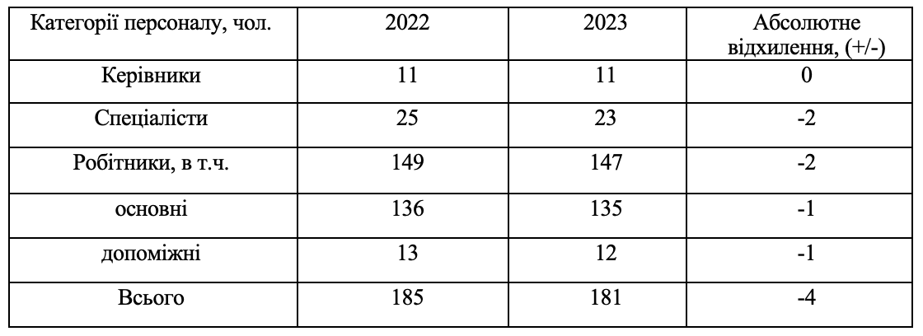

* Складено автором за даними [33]

Загалом, незначне скорочення чисельності персоналу ТОВ «ОСП Корпорація «ВАТРА» у 2023 р. в порівнянні з 2022 р. свідчить про певні зміни в структурі робочої сили підприємства. Відсутність змін у чисельності керівників підкреслює стабільність управлінського складу, тоді як незначне зменшення кількості спеціалістів і робітників є результатом оптимізації процесів або адаптації до поточних виробничих умов.

Зниження обсягу товарної продукції на 14,6% у 2023 р. свідчить про суттєві зміни у зовнішньому середовищі або внутрішні проблеми підприємства, що зумовлено зниженням попиту, впливом економічних факторів, конкуренцією або технічними проблемами в процесі виробництва. Зменшення чисельності персоналу на 2,2% вказує на оптимізацію штату підприємства, що є частиною стратегії підвищення ефективності та скорочення витрат. Однак, важливо враховувати, що скорочення персоналу не повинно негативно впливати на виробничі процеси.

Перед тим як обрати CRM-систему, необхідно уважно проаналізувати специфічні потреби та вимоги вашого бізнесу, включаючи оцінку вартості її впровадження та обслуговування. Ключовим аспектом при виборі є також здатність системи інтегруватися з уже існуючими системами та процесами підприємства. Основним критерієм при виборі є ціна CRM-системи, яка залежить від різних чинників, таких як обсяг доступних функцій, кількість користувачів, тип впровадження (чи це буде хмарне зберігання даних або локальне розміщення) та інші технічні характеристики.

Зниження чисельності робітників на 1,3% є незначним, але свідчить про впровадження автоматизації або інших технологічних інновацій, що знижують потребу в робочій силі. Зниження виробітку на одного працівника на 12,8% вказує на зниження ефективності праці, що пов'язано з проблемами у виробничих процесах або зниженням мотивації працівників. Зниження цього показника на 13,5% свідчить про загальне зниження продуктивності робітників, що є результатом впливу зовнішніх факторів, таких як економічна нестабільність, або внутрішніх факторів, таких як організаційні проблеми.

Збільшення питомої ваги робітників у загальній чисельності персоналу на 0,9% свідчить про те, що скорочення персоналу більше торкнулося спеціалістів та керівників, ніж робітників, що вказує на зусилля з підтримки виробничої потужності при одночасній оптимізації адміністративних витрат. Зниження виробітку на одного робітника за годину на 15,7% свідчить про зниження ефективності використання робочого часу, що зумовлено організаційними проблемами, такими як погане планування або недостатня мотивація працівників. Зниження середньорічної продуктивності праці на 12,7% є тривожним сигналом про погіршення загальної ефективності виробничих процесів, що вимагає детального аналізу та розробки заходів для підвищення продуктивності, таких як вдосконалення технологій або підвищення кваліфікації працівників.

Таблиця 2.3

**Динаміка впливу факторів на рівень продуктивності праці ТОВ «ОСП Корпорація «ВАТРА»**  **протягом 2022-2023 рр.\***

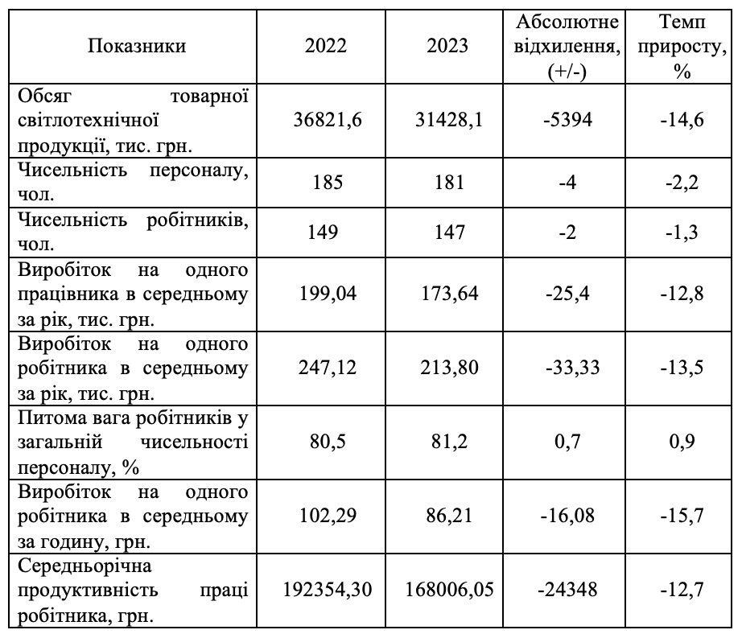

* Складено автором за даними [33]

Впродовж 2022-2023 рр. спостерігалося збільшення продажів вибухозахищеної світлотехніки та освітлювальних приладів для транспортної інфраструктури, що було зумовлено підвищеним попитом на ці види продукції.

На рис. 2.2 представлено структуру обсягів реалізації світлотехнічної продукції ТОВ «ОСП Корпорація ВАТРА» у 2023 р. Найбільшу частку в структурі реалізації займає загальнопромислова освітлювальна продукція – 24%, що свідчить про високу потребу в цьому сегменті ринку, що може включати освітлення для різних промислових об'єктів та виробничих приміщень. Вибухозахищені освітлювальні прилади займають друге місце за обсягами продажів - 20%, що підкреслює значний попит на продукцію, що забезпечує безпеку в умовах підвищеного ризику вибухів, наприклад, у нафтовій та газовій промисловості. Вуличні освітлювальні прилади - 18% займають третю позицію за обсягами реалізації, що вказує на активний розвиток інфраструктури та високий попит на продукцію для зовнішнього освітлення. Освітлювальні прилади для транспортної інфраструктури складають значну частку продажів - 15%, що може бути пов'язано з розвитком дорожньої та транспортної мережі. Прожектори займають 10% у структурі продажів, що свідчить про попит на освітлення великих площ, таких як спортивні майданчики, будівельні майданчики тощо. Освітлювальні прилади для адміністративних та побутових приміщень займають 5% в структурі продажів, що вказує на стабільний попит у цьому сегменті. Продукція спеціального призначення, яка складає 5%, свідчить про наявність специфічних потреб у деяких галузях. Ексклюзивні освітлювальні прилади займають 2% ринку, що відображає обмежений, але стабільний сегмент клієнтів, які шукають унікальні рішення.

Загалом, структура обсягів реалізації світлотехнічної продукції ТОВ «ОСП Корпорація ВАТРА» демонструє диверсифікацію ринків збуту з акцентом на промислову та вибухозахищену продукцію, що відображає специфіку та потреби клієнтів у цих сегментах.

ТОВ «ОСП Корпорація «ВАТРА» ефективно налагоджує взаємовідносини з клієнтами, реалізуючи різноманітні стратегії для забезпечення індивідуалізованого та результативного обслуговування. Кожен клієнт отримує персонального консультанта чи менеджера, який відповідає за супровід замовлення від початку до кінця, забезпечуючи особистий підхід і врахування всіх вимог клієнта. У компанії працюють продажні менеджери, які відповідають за обробку вхідних дзвінків, прийняття заявок та ведення клієнтської бази.

Менеджери ТОВ «ОСП Корпорація «ВАТРА» також пропонують консультації та дизайнерські рішення, допомагаючи клієнтам підібрати ідеальне та стильне освітлення. Вони дозволяють клієнтам як замовляти стандартні моделі, так і розробляти їх за індивідуальними проектами, що робить процес покупки адаптивним до особливих потреб кожного замовника.

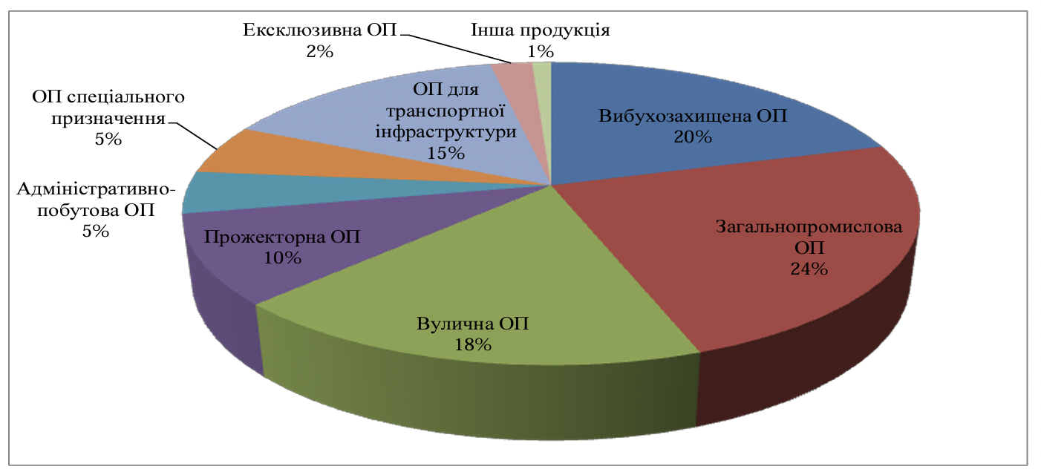 **Рис. 2.2. Структура обсягів реалізації світлотехнічної продукції у 2023 р.\***

* Складено автором за даними [33]

Зворотній зв'язок, опитування клієнтів і програми лояльності активізують комунікацію та забезпечують постійним покупцям додаткові бонуси, тим самим підвищуючи загальне задоволення клієнтів від співпраці з ТОВ «ОСП Корпорація «ВАТРА».

ТОВ «ОСП Корпорація «ВАТРА» активно розвиває систему розширених гарантій та післяпродажного обслуговування для забезпечення тривалої та безпечної експлуатації освітлення, сприяючи підвищенню рівня задоволеності клієнтів. Важливим елементом є також система збору та аналізу відгуків клієнтів, доступна на сайті компанії, яка відкрита для відгуків як від реальних покупців, так і від не клієнтів, що дозволяє постійно вдосконалювати продукцію та сервіси на основі реального фідбеку. Підприємство також пропонує привабливі бонуси та знижки для постійних клієнтів та організовує ексклюзивні заходи для них.

У контексті взаємодії з клієнтами, ТОВ «ОСП Корпорація «ВАТРА» використовує систему соціальних медіа (SMM) для підтримання активного діалогу з аудиторією, зміцнення бренду та формування позитивного іміджу. Основні елементи SMM включають створення та публікацію якісного контенту, активізацію спільнот, систематичну взаємодію з підписниками, просування акцій та рекламних кампаній, а також проведення конкурсів. Підприємство також здійснює систематичний аналіз статистики для оптимізації стратегій. Додатково можна розглянути співпрацю з інфлюенсерами та використання відео-контенту та стрімінгу для збільшення емоційного залучення аудиторії.

ТОВ «ОСП Корпорація «ВАТРА» розробила комплексну систему накопичення інформації для формування та розширення своєї бази клієнтів, використовуючи різноманітні інструменти:

1) програми лояльності збирають інформацію про користувачів, які реєструються для отримання знижок та інших переваг, які включають одноразові акції та спеціальні знижки за покупки;

2) е-mail маркетинг використовується для надсилання персоналізованих повідомлень про новинки та спеціальні пропозиції;

3) активна участь у професійних виставках та подіях, де відвідувачі можуть залишити свої контакти для подальшої комунікації;

4) співпраця з архітектурними та будівельними компаніями, які рекомендують освітлювальні прилади своїм клієнтам;

5) ведення активної діяльності в соціальних мережах, де можливе збирання контактної інформації та взаємодія з аудиторією;

6) високоякісний клієнтський сервіс, який є вирішальним фактором для багатьох клієнтів та забезпечує швидке реагування на запити клієнтів, технічну підтримку та консультації;

7) рекламні кампанії в спеціалізованих журналах, на профільних веб-ресурсах, а також у місцевих ЗМІ, таргетована реклама для досягнення потрібної аудиторії.

Менеджери з продажу ТОВ «ОСП Корпорація «ВАТРА» дотримуються ключових принципів у взаємодії з клієнтами, спрямованих на створення позитивного та ефективного досвіду. Вони прагнуть забезпечити особистий підхід, високий професіоналізм, відкритість до відгуків, індивідуальне вирішення проблем, глибокі консультації, сприяння інноваціям та технологіям, а також створення позитивних вражень від співпраці. Завдяки цим заходам формується якісний та персоналізований досвід, що сприяє високому рівню задоволеності та лояльності клієнтів.

**2.2. Оцінка ефективності управління клієнтською базою підприємства**

Відповідно до важливості оцінки ефективності управління клієнтським досвідом, розглянутої в першому розділі, необхідно дослідити це явище на ТОВ «ОСП Корпорація «ВАТРА». Управління клієнтським досвідом охоплює різні процеси, які організація застосовує для відстеження, моніторингу та організації взаємодії між компанією та клієнтом протягом всього життєвого циклу клієнта. Життєвий цикл клієнта (Customer Lifecycle, CLF) передбачає створення керованих комунікативних каналів, які інтегруються в маркетингову стратегію компанії, формуючи позитивне враження у клієнта. Розуміння всіх етапів життєвого циклу клієнта та ефективних способів впливу на його думку на кожному етапі дозволяє підвищити привабливість послуг для цільової аудиторії. Це дає можливість оперативно реагувати на потреби та інтереси потенційних споживачів. Під час аналізу етапів життєвого циклу клієнта було створено карту шляху споживача та виявлено потенційні потреби [26, с. 184].

Додатково важливо розрахувати показник LTV (Lifetime Value). LTV є одним з найважливіших показників, який допомагає зрозуміти рівень зацікавленості клієнтів у послугах компанії. Це загальний прибуток, який отримується від клієнта протягом співпраці; він допомагає прогнозувати майбутні доходи та вимірювати довгостроковий успіх. Тому, для розуміння цінності клієнта було вирішено розрахувати цей показник.

LTV = AOV * RPR * Life Time,

де AOV – середній чек;

RPR – частота повторних покупок;

Life Time – середня тривалість взаємодії з клієнтом.

На прикладі статистичних даних з CRM-системи взаємодії з клієнтами ТОВ «ОСП Корпорація «ВАТРА»:

LTV = 2480 * 4,5 * 15 LTV = 133 920 грн.

Таким чином, середньорічна цінність клієнта ТОВ «ОСП Корпорація «ВАТРА» становить 133 920 гривень. Це підтверджує, що інвестиції в покращення досвіду постійних клієнтів є настільки ж важливими, як і заходи щодо залучення нових клієнтів. Використовуючи цей показник, було спрогнозовано потенційний майбутній дохід. Прогноз буде більш точним, якщо досвід окремого клієнта не стане негативним.

Отже, організація повинна не лише уникати негативного та нейтрального досвіду, а й постійно його моніторити. Для забезпечення якості обслуговування клієнтів ТОВ «ОСП Корпорація «ВАТРА» необхідно розробити клієнтоорієнтовану стратегію, яка враховує всі взаємодії з клієнтом.

Ефективність управління клієнтським досвідом контролюється за допомогою певних показників, як вже було зазначено в теоретичній частині. Для аналізу клієнтського досвіду ТОВ «ОСП Корпорація «ВАТРА» використовувалися такі показники: індекс споживчої лояльності (NPS), показник задоволеності клієнтів (CSAT), показник зусиль клієнтів (CES), рівень залучення (CER). Частина даних була зібрана шляхом анкетування після отримання продукції. Нижче наведені сукупні результати, отримані від споживачів, а також розрахунок необхідних показників ефективності управління клієнтським досвідом [22, с. 94].

1. Індекс споживчої лояльності (NPS).

NPS виступає своєрідним дзеркалом, що відображає ставлення клієнтів до бренду. Високий NPS означає, що клієнти люблять компанію і готові рекомендувати її своїм друзям та знайомим. Низький NPS сигналізує про необхідність аналізу та покращення клієнтського сервісу. Споживачам ТОВ «ОСП Корпорація «ВАТРА» було поставлене питання: «Чи порекомендували б ви ТОВ «ОСП Корпорація «ВАТРА?». Клієнти оцінили за шкалою від 1 до 10. За результатами опитування: 24 клієнти поставили бал 10, 20 клієнтів – 9 балів, 13 – 7 балів, 6 – 5 балів. Оцінок нижче 5 балів не було.

За результатами опитування можна розрахувати показник NPS:

NPS = % Промоутерів – % Детракторів.

NPS = 72,3% – 8,2% = 64,1%

Таким чином, індекс споживчої лояльності ТОВ «ОСП Корпорація «ВАТРА» складає 64,1%. За проаналізованими даними, хорошим показником вважається NPS від 60%. Отже, ТОВ «ОСП Корпорація «ВАТРА» має значну кількість лояльних клієнтів, які задоволені послугами і готові рекомендувати компанію своїм знайомим. Однак, є й певна частка недостатньо задоволених клієнтів, що свідчить про необхідність впровадження заходів для покращення індексу споживчої лояльності. NPS рівня лідерів ринку зазвичай становить 70-100%.

2. Індекс задоволеності клієнтів (CSAT)

CSAT спрямований на оцінку миттєвої реакції клієнтів після надання послуги, запитуючи, наскільки вони задоволені отриманою послугою. Респонденти оцінюють за шкалою від 1 до 5, де 5 означає повне задоволення. Для розрахунку цього показника було зібрано дані за місяць з 82 респондентів. Отримані результати були наступними:

62 респонденти – 5 балів, 18 – 4 бали, 2 – 3 бали. Відповідно, можна обчислити індекс задоволеності клієнтів:

CSAT = (Кількість задоволених клієнтів (4/5 балів) / Загальна кількість респондентів) * 100

CSAT = (80/82) * 100 = 97,6%

Отже, 97,6% респондентів, які взяли участь в опитуванні, задоволені послугами. Це дуже високий показник. Однак можлива ситуація, що в опитуванні брали участь найбільш лояльні клієнти. Тим не менш, порівнюючи результати NPS та CSAT, видно, що значна частина клієнтів ТОВ «ОСП Корпорація «ВАТРА» сильно задоволена отриманими товарами. Цікаво було б поєднати результати показників CSAT з LTV для більш глибокого дослідження. Оскільки вимірювання задоволеності клієнтів стає корисним на практиці, коли воно пов'язане з доходами, відстеження загального прибутку від клієнта (LTV) є необхідним для співвідношення CSAT з доходом. Якщо CSAT з часом знижується, то знижується і вартість клієнта (LTV), що, в свою чергу, впливає на сукупний прибуток компанії від кожного клієнта за весь період взаємодії з ним.

3. Показник зусиль клієнтів (CES)

Показник зусиль клієнтів є наступним важливим параметром, який необхідно постійно відстежувати. Ця метрика допомагає виявити труднощі, з якими стикаються споживачі при взаємодії з компанією, наприклад, при оформленні замовлення, пошуку необхідної інформації на сайті або зверненні до адміністратора. Для дослідження за допомогою цієї метрики клієнтам в мобільному додатку студії після запису на послугу ставили запитання: «Наскільки легко вам було здійснити купівлю товару?» і пропонували відповісти за п'ятибальною шкалою, де 5 означає, що записатися було максимально легко. В опитуванні взяли участь 54 респонденти. Результати розподілилися наступним чином: 42 респонденти – 5 балів, 10 – 4 бали, 2 – 3 бали.

CES = Сума всіх відповідей / Кількість відповідей

CES = (210 + 40 + 6) / 54 = 4,7 балів

Отже, середня задоволеність по легкості оформлення запису становить 4,7/5 балів. У ТОВ «ОСП Корпорація «ВАТРА» є дуже зручні інструменти для продажу, які виділяють її серед конкурентів.

Якби метрику CES використовували на постійній основі, проблему можна було б виявити та вирішити відразу, не чекаючи на негативні відгуки від споживачів. Якщо на шляху клієнта виникають труднощі, він може вирішити більше не користуватися послугами або навіть не дійти до оформлення запису. Використовуючи CES, можна вчасно виявляти проблеми та уникати втрати потенційних клієнтів. Чим більше часу і зусиль клієнт витрачає на взаємодію з компанією, тим вища ймовірність, що він отримає негативний досвід або взагалі припинить взаємодію з компанією. Таким чином, CES змушує компанію думати не лише про рівень продажів, який залежить від лояльності клієнтів, але й про клієнта та його найцінніший ресурс – час [3, с. 4].

Всі згадані метрики клієнтського досвіду є надзвичайно важливими для ТОВ «ОСП Корпорація «ВАТРА». Їх можна використовувати як офлайн, так і онлайн. Оцінка споживачів не є статичною та може легко змінюватися, переходячи по точкам контакту. На неї може впливати порівняння з альтернативним досвідом у задоволенні потреби. Саме тому в організації має бути створений процес регулярного моніторингу рівня задоволеності споживацьким досвідом, що дає можливість вчасно реагувати на зміни та не втрачати постійних клієнтів.

**РОЗДІЛ 3**

**РЕКОМЕНДАЦІЇ ЩОДО ВДОСКОНАЛЕННЯ МЕХАНІЗМІВ ФОРМУВАННЯ І РОЗВИТКУ КЛІЄНТСЬКОЇ БАЗИ КОМЕРЦІЙНОГО ПІДПРИЄМСТВА**

В умовах сучасного ринкового середовища, де конкуренція стає все більш жорсткою, здатність комерційного підприємства ефективно формувати та розвивати свою клієнтську базу набуває ключового значення для його стабільності та довгострокового успіху. Сильна клієнтська база не лише забезпечує стабільний потік доходів, але й сприяє зміцненню позицій підприємства на ринку, підвищенню його репутації та залученню нових клієнтів через рекомендації задоволених споживачів [22, с. 94].

У контексті аналізу поточної системи взаємодії з клієнтами в ТОВ «ОСП Корпорація «ВАТРА», на наш погляд, доцільним є оцінка наступних аспектів:

- індивідуальний підхід до кожного клієнта;

- різноманітність каналів комунікації;

- процеси замовлення та доставки продукції;

- збір відгуків та організація зворотного зв'язку;

- програми лояльності та бонусні пропозиції;

- впровадження технологічних нововведень;

- онлайн-присутність компанії;

- обробка замовлень та післяпродажний сервіс;

- аналіз ринкової ситуації та позиціонування серед конкурентів;

- ефективність комунікацій та методи збору інформації;

- система внутрішньої звітності та контролю.

Такий аналіз допоможе виявити сильні та слабкі сторони системи взаємодії з клієнтами в ТОВ«ОСП Корпорація «ВАТРА», на основі яких можна буде розробити стратегії для їх удосконалення. Розглянемо детальніше сильні та слабкі сторони системи роботи з клієнтами ТОВ «ОСП Корпорація «ВАТРА» в табл. 3.1 та 3.2.

Таблиця 3.1

**Сильні сторони системи взаємодії з клієнтами в ТОВ «ОСП Корпорація «ВАТРА»\***

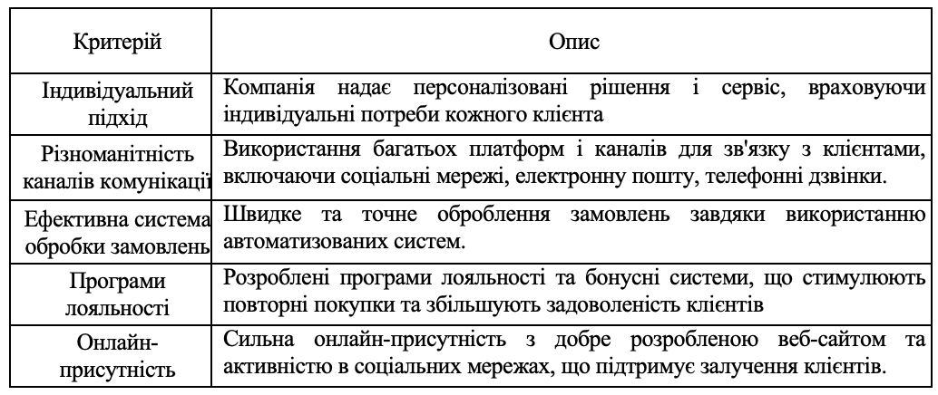

* Складено автором самостійно.

Аналіз системи взаємодії з клієнтами в ТОВ «ОСП Корпорація «ВАТРА» виявив кілька сильних сторін, які суттєво сприяють успіху компанії. Персоналізований підхід до кожного клієнта, що включає індивідуальні рішення та сервіс, дозволяє задовольняти специфічні потреби споживачів. Використання різноманітних каналів комунікації, таких як соціальні мережі, електронна пошта та телефонні дзвінки, забезпечує зручність та доступність взаємодії. Ефективна система обробки замовлень завдяки автоматизованим системам гарантує швидке та точне виконання замовлень, а розроблені програми лояльності та бонусні системи стимулюють повторні покупки та підвищують задоволеність клієнтів. Крім того, сильна онлайн-присутність з добре розробленим веб-сайтом і активністю в соціальних мережах підтримує постійний зв'язок з клієнтами та сприяє їх залученню. Такі фактори створюють міцну основу для розвитку та зміцнення клієнтської бази компанії, підвищуючи її конкурентоспроможність на ринку. Впровадження індивідуального підходу, ефективних комунікаційних каналів, швидкої обробки замовлень, програм лояльності та активної онлайн-присутності сприяє не лише утриманню існуючих клієнтів, але й залученню нових, що є критично важливим для сталого зростання та успіху підприємства.

Таблиця 3.2

**Слабкі сторони системи взаємодії з клієнтами в ТОВ «ОСП Корпорація «ВАТРА»\***

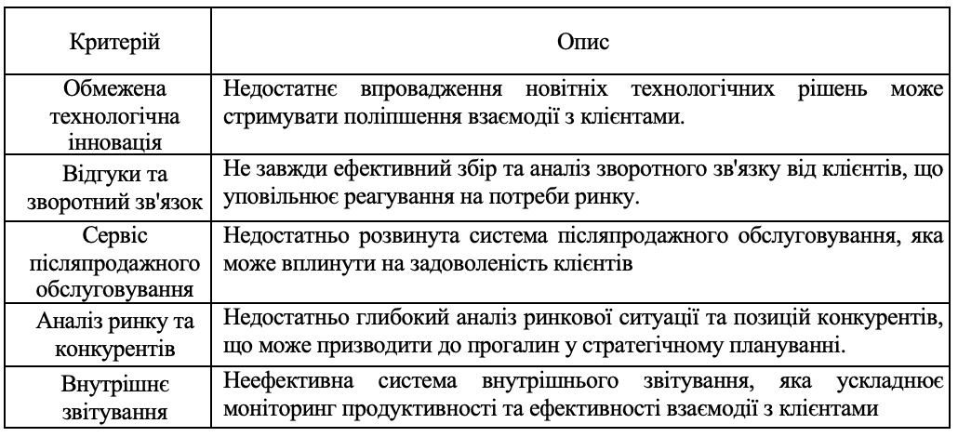

* Складено автором самостійно.

Аналіз системи взаємодії з клієнтами в ТОВ «ОСП Корпорація «ВАТРА» виявив кілька слабких сторін, які потребують удосконалення для забезпечення більш ефективної та результативної роботи. Обмежене впровадження новітніх технологічних рішень стримує покращення взаємодії з клієнтами, що може впливати на їхній загальний досвід. Не завжди ефективний збір та аналіз зворотного зв'язку від клієнтів уповільнює реагування на їхні потреби та очікування, що може призводити до зниження рівня задоволеності. Недостатньо розвинута система післяпродажного обслуговування також впливає на рівень задоволеності клієнтів, що може негативно позначатися на їхній лояльності до компанії. Недостатній аналіз ринкової ситуації та позицій конкурентів може створювати прогалини в стратегічному плануванні, що перешкоджає ефективній конкуренції на ринку. Неефективна система внутрішнього звітування ускладнює моніторинг продуктивності та ефективності взаємодії з клієнтами, що може вплинути на загальну продуктивність компанії. Усунення цих недоліків є критично важливим для підвищення загальної ефективності та конкурентоспроможності підприємства.

Відтак, ТОВ «ОСП Корпорація «ВАТРА» володіє численними сильними сторонами, які ефективно сприяють взаємодії з клієнтами. Проте, компанія стикається з необхідністю забезпечення постійної онлайн-присутності та розрядки робочого навантаження на менеджерів з продажу. Цю проблему можна вирішити шляхом інтеграції комплексної CRM-системи, яка підтримує використання чат-ботів в Telegram та на вебсайті компанії. Впровадження такої системи дозволить ефективно управляти розгалуженою клієнтською базою, автоматизувати обробку замовлень та відгуків, забезпечити безперервний моніторинг процесів продажу та використовувати інструменти для e-mail маркетингу, такі як Mailchimp, що не тільки значно розвантажить менеджерів, але й дозволить їм більше часу приділяти індивідуальній роботі з клієнтами.

Виходячи з табл. 3.3, можна зробити висновок, що вдосконалення механізмів формування і розвитку клієнтської бази комерційного підприємства вимагає комплексного підходу, що включає впровадження сучасних технологій та стратегій. Використання CRM-систем, персоналізованих маркетингових кампаній та програм лояльності дозволяє покращити обслуговування клієнтів, підвищити їхню задоволеність та збільшити обсяг продажів. Аналіз поведінки клієнтів, вдосконалення обслуговування та активне залучення клієнтів через соціальні мережі сприяють підвищенню лояльності та зменшенню відтоку клієнтів. Зворотний зв'язок з клієнтами та впровадження нових технологій для аналізу даних і автоматизації процесів забезпечують оптимізацію операційних витрат, підвищення ефективності маркетингових кампаній та поліпшення прийняття рішень.

Розробка та запровадження CRM-системи в ТОВ «ОСП Корпорація «ВАТРА» можуть стати ключовими для покращення комунікації з клієнтами та ефективності бізнес-процесів. Нижче наведено детальний план впровадження CRM для цього підприємства:

Таблиця 3.3

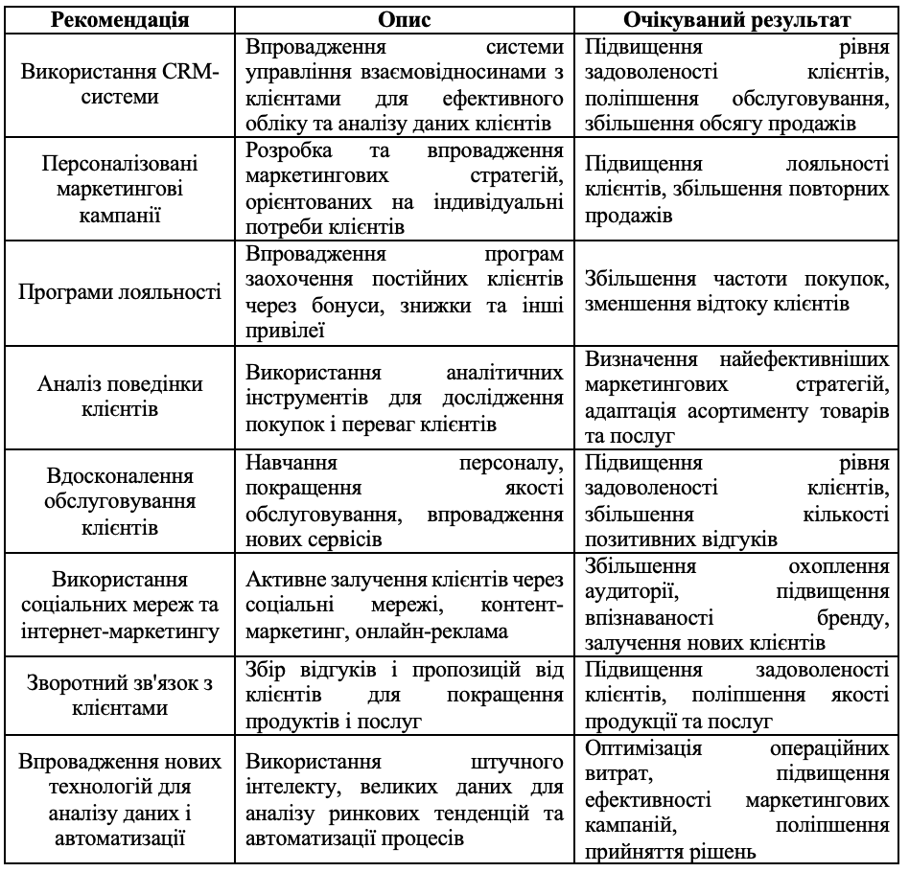**Напрями вдосконалення механізмів формування і розвитку клієнтської бази ТОВ «ОСП Корпорація «ВАТРА»\***

* Складено автором самостійно.

1) аналіз потреб і цілей. Спочатку необхідно проаналізувати потреби ТОВ «ОСП Корпорація «ВАТРА» і визначити головні цілі впровадження CRM, включаючи спрощення роботи з базами даних клієнтів, інтеграцію чат-ботів, синхронізацію з веб-сайтом та Facebook, а також автоматизацію заявок від клієнтів;

2) вибір CRM-системи. На другому етапі потрібно підібрати CRM-систему, яка найкраще відповідає специфіці виробництва, враховуючи вказані вище потреби;

3) консультації та навчання персоналу - проведення тренінгів для співробітників, з метою забезпечння розуміння особливостей і переваг нової системи;

4) імплементація та інтеграція CRM з наявними системами компанії, включно з перенесенням існуючих даних клієнтів з файлів .xls;

5) налаштування CRM-процесів згідно з конкретними потребами підприємства, включно з обробкою замовлень та звітністю;

6) тестування системи для виявлення та виправлення можливих недоліків;

7) навчання та підтримк - додаткове навчання персоналу та забезпечення технічної підтримки після запуску системи;

8) моніторинг та аналіз результатів. Фінальний етап включає моніторинг роботи системи та аналіз її ефективності для внесення необхідних корективів.

Ось перефразований план впровадження CRM-системи для ТОВ «ОСП Корпорація «ВАТРА»:

Етап 1. Аналіз потреб і стратегічне планування (тривалість 2 тижні):

- визначення основних потреб компанії та цілей використання CRM;

- розрахунок бюджету та визначення необхідних ресурсів;

- формування проектної команди з чітким розподілом відповідальностей;

- визначення ключових вимог до функціоналу CRM-системи.

Етап 2. Вибір системи CRM (тривалість 3 тижні):

- глибокий аналіз ринку CRM-систем та формування списку потенційних кандидатів;

- організація демонстрацій та тестувань обраних систем;

- оцінка цін, можливостей та рівня підтримки кожної системи;

- підбір ідеальної CRM-системи та укладення договору.

Етап 3. Підготовка та організація тренінгів (тривалість 4 тижні):

- підготовка технічної інфраструктури для впровадження системи;

- проведення тренінгів з основ користування CRM для співробітників;

- розробка навчальних матеріалів та документації;

- перевірка готовності персоналу через тестування знань.

Етап 4. Імплементація та настройка (тривалість 6 тижнів):

- інсталяція та конфігурація обраної CRM-системи;

- інтеграція CRM з існуючими базами даних і додатками;

- міграція даних із старих систем в нову CRM;

- настройка доступів та ролей користувачів системи.

Етап 5. Тестування та коригування (тривалість 2 тижні):

- комплексне тестування всіх функцій та продуктивності системи;

- внесення змін та виправлення помилок;

- тестові запуски системи для оцінки стабільності.

Етап 6. Завершальне навчання та запуск системи (тривалість 4 тижні):

- проведення фінальних тренінгів для всього персоналу;

- офіційний запуск CRM-системи у робочому режимі;

- постійна технічна підтримка та вирішення будь-яких виникаючих проблем.

Етап 7. Моніторинг та оптимізація (триває постійно):

- постійний моніторинг ефективності CRM-системи для оцінки її роботи;

- збір зворотного зв'язку від користувачів для ідентифікації потреб у подальших покращеннях;

- регулярний аналіз зібраних даних для визначення та впровадження необхідних коректив у систему.

Згідно з календарним планом, для проекту впровадження CRM-системи в ТОВ «ОСП Корпорація «ВАТРА» було створено Діаграму Ганта, представлену на рис. 3.1, яка ілюструє етапи проекту з впровадження системи, починаючи з 1 січня з планованою датою завершення 26 травня. Додатково відведено 30 днів на моніторинг та оптимізацію системи, після чого компанія-розробник забезпечуватиме адміністративну підтримку системи протягом року.

Обираючи CRM-систему, слід враховувати, що різні системи пропонують різноманітні функції та можливості, які повинні відповідати специфічним потребам організації. Для ТОВ «ОСП Корпорація «ВАТРА», яке спеціалізується на проектуванні, конструюванні та виготовленні освітлювальних приладів, вибір підходящої CRM-системи має велике значення. Нижче представлено список відомих CRM-систем, які добре зарекомендували себе на українському ринку (табл. 3.4).

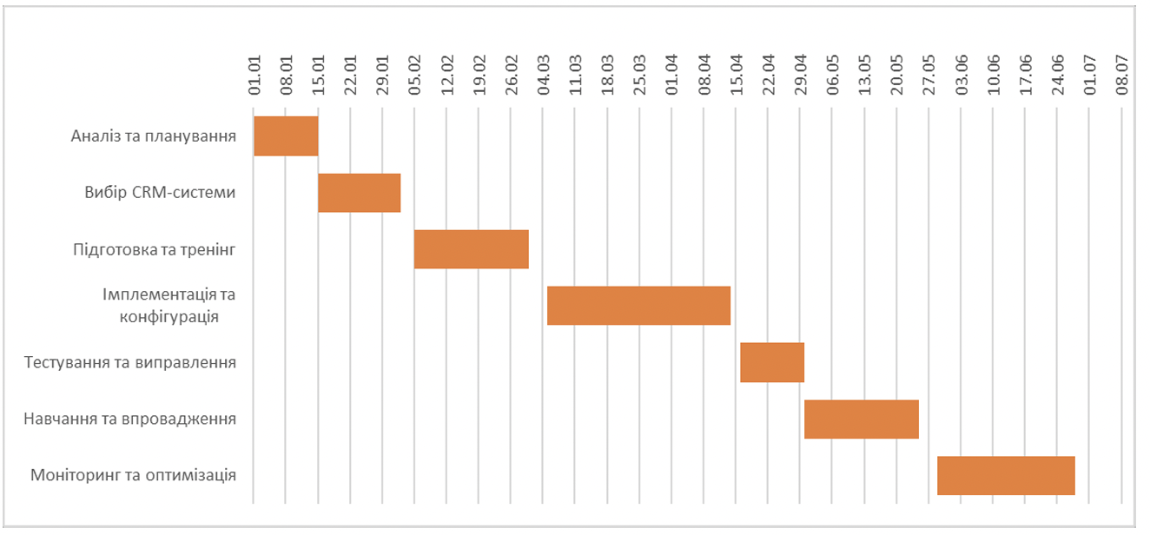

**Рис. 3.1. Діаграма Ганта проекту впровадження CRM-системи у роботу ТОВ «ОСП Корпорація «ВАТРА»\***

* Складено автором самостійно.

Перед тим як обрати CRM-систему, необхідно уважно проаналізувати специфічні потреби та вимоги вашого бізнесу, включаючи оцінку вартості її впровадження та обслуговування. Ключовим аспектом при виборі є також здатність системи інтегруватися з уже існуючими системами та процесами підприємства. Основним критерієм при виборі є ціна CRM-системи, яка залежить від різних чинників, таких як обсяг доступних функцій, кількість користувачів, тип впровадження (чи це буде хмарне зберігання даних або локальне розміщення) та інші технічні характеристики.

Таблиця 3.4

**Пропонований перелік CRM-систем для впровадження у ТОВ «ОСП Корпорація «ВАТРА»\***

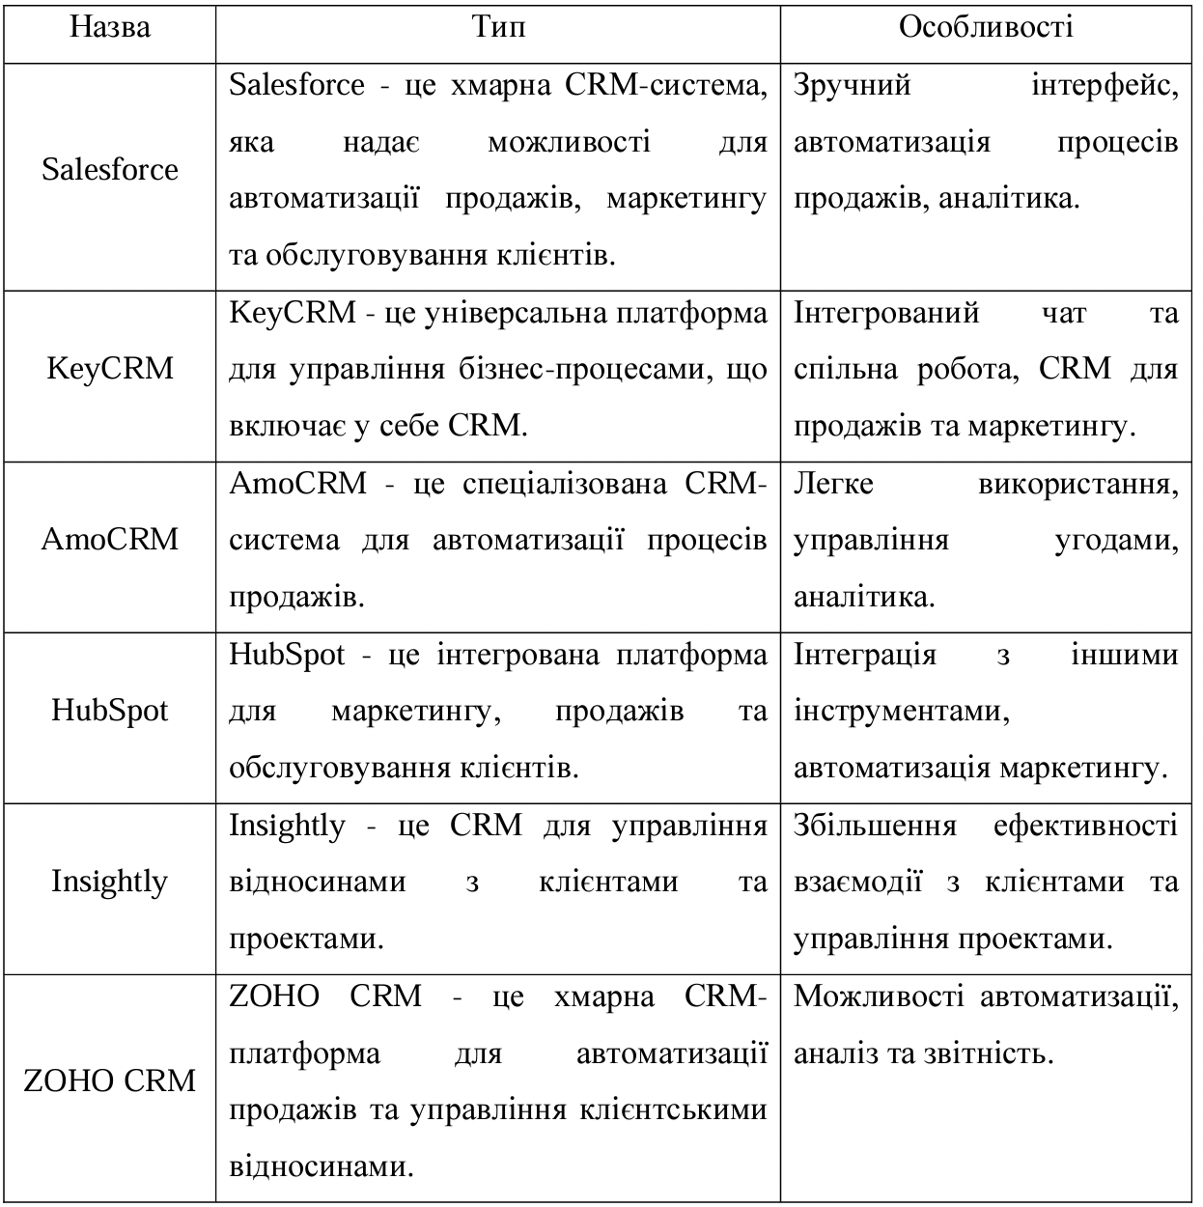

* Складено автором самостійно.

Створення бази даних клієнтів дозволяє тпідприємствам налагодити ефективний комунікаційний зв'язок із споживачами, сприяючи швидкому обміну інформацією, що критично важливо для надання актуальної інформації, своєчасних нагадувань та переконання клієнтів у перевагах пропозицій. Такий підхід не тільки сприяє підвищенню попиту на товари та послуги, але й дозволяє приваблювати зацікавлену аудиторію, знижувати витрати на інформаційні кампанії та підвищувати економічну ефективність діяльності туристичного підприємства. Основні економічні аспекти взаємодії з клієнтською базою та їхній 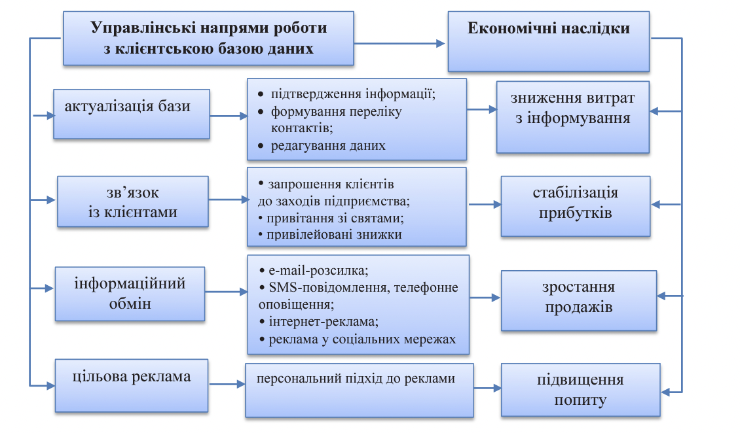вплив на діяльність підприємства можна візуалізувати на рис. 3.2

**Рис. 3.2. Основні напрями роботи з клієнтською базою ТОВ «ОСП Корпорація «ВАТРА»\***

* Складено автором самостійно.

Відтак, основні управлінські напрями включають актуалізацію бази даних, зв’язок із клієнтами, інформаційний обмін та цільову рекламу:

1) актуалізація бази даних включає підтвердження інформації, формування переліку контактів та редагування даних, що дозволяє знизити витрати на інформування, оскільки забезпечує точність і актуальність даних, що використовуються в комунікаціях;

2) зв’язок із клієнтами, такий як запрошення на заходи, привітання зі святами та пропозиція привілейованих знижок, сприяє стабілізації прибутків підприємства. Такі заходи підвищують лояльність клієнтів і стимулюють їх до повторних покупок;

3) інформаційний обмін за допомогою e-mail розсилки, SMS повідомлень, телефонних оповіщень, інтернет-реклами та реклами в соціальних мережах сприяє зростанню продажів, що забезпечує швидке та ефективне донесення інформації до клієнтів, збільшуючи ймовірність продажу послуг і товарів;

4) цільова реклама з персональним підходом до кожного клієнта підвищує попит на продукцію підприємства. Персоналізація реклами дозволяє краще задовольняти потреби клієнтів, роблячи пропозиції більш релевантними і привабливими для них.

Таким чином, комплексний підхід до вдосконалення механізмів взаємодії з клієнтами забезпечить ТОВ «ОСП Корпорація ВАТРА» підвищення конкурентоспроможності, стабільний розвиток і довгостроковий успіх на ринку.

**ВИСНОВКИ**

Клієнтська база є критичним активом для будь-якого бізнесу, оскільки вона визначає не тільки обсяги продажів і рівень доходів, але й впливає на репутацію підприємства, його здатність до інновацій та адаптації до змінних умов бізнес-середовища. Клієнт – це особа або організація, яка користується товарами чи послугами підприємства. Таке поняття може мати різні значення в залежності від специфіки діяльності компанії, але загалом воно охоплює всіх осіб, які взаємодіють з бізнесом. Клієнтська база включає як поточних, так і потенційних клієнтів. Поточні клієнти є основним джерелом доходу для підприємства, а потенційні клієнти – це ті, хто може бути зацікавлений у продуктах або послугах підприємства в майбутньому.

Визначення цільових сегментів клієнтів є важливим кроком у формуванні клієнтської бази. Сегментація дозволяє підприємству розробляти специфічні стратегії, націлені на задоволення потреб певних груп клієнтів, заснованих на демографічних, психографічних, географічних та поведінкових характеристиках. Аналіз поведінкових характеристик, таких як звички та уподобання покупців, частота покупок та канали комунікації, допомагає бізнесу адаптувати свої продукти та послуги до реальних вимог клієнтів. Оцінка рівня лояльності та задоволеності клієнтів зазвичай включає збір відгуків та аналіз повторних покупок, що дозволяє підприємству підтримувати тривалі стосунки з клієнтами та забезпечувати високу якість сервісу.

ТОВ «ОСП Корпорація ВАТРА» є провідним виробником освітлювальних приладів з великим науково-технічним потенціалом. Підприємство активно розвивається, використовуючи новітні технології та співпрацюючи з провідними зарубіжними партнерами. ТОВ «ОСП Корпорація ВАТРА» реалізує індивідуальний підхід до кожного клієнта, використовуючи різноманітні канали комунікації, що включають телефонні дзвінки, електронну пошту, соціальні мережі та особисті зустрічі, що сприяє побудові довірчих стосунків та підвищенню рівня задоволеності клієнтів.

За період 2022-2023 рр. на підприємстві спостерігається незначне зменшення чисельності персоналу підприємства, що пов'язане з оптимізацією штату та підвищенням ефективності виробничих процесів. Стабільність управлінського складу свідчить про ефективність керівництва підприємства. ТОВ «ОСП Корпорація ВАТРА» впроваджує різноманітні програми лояльності, які включають знижки, бонуси та спеціальні пропозиції для постійних клієнтів. Активний збір зворотного зв'язку дозволяє підприємству покращувати свої продукти та послуги відповідно до потреб клієнтів. Підприємство активно використовує новітні технології для підвищення енергоефективності своїх продуктів, що є важливим конкурентним перевагою на ринку. Розробка світлодіодних освітлювальних приладів дозволяє компанії задовольняти потреби клієнтів в економії енергії та зменшенні витрат.

Аналіз ефективності управління клієнтською базою на прикладі ТОВ «ОСП Корпорація «ВАТРА» показує важливість комплексного підходу до управління клієнтським досвідом. Використання ключових показників, таких як LTV (Lifetime Value), NPS (індекс споживчої лояльності), CSAT (індекс задоволеності клієнтів) та CES (показник зусиль клієнтів), дозволяє не лише оцінювати рівень задоволеності клієнтів, але й виявляти проблемні моменти у взаємодії з ними, що сприяє підвищенню якості обслуговування. Високі значення цих показників свідчать про значну лояльність клієнтів та їх задоволення послугами компанії. Проте наявність певної частки недостатньо задоволених клієнтів вказує на необхідність постійного моніторингу та вдосконалення клієнтської стратегії для підтримки конкурентоспроможності та зростання прибутку. Регулярний моніторинг та оперативне реагування на потреби клієнтів допомагає уникнути негативних відгуків і зберігати лояльність постійних споживачів, що, у свою чергу, позитивно впливає на довгостроковий успіх компанії та забезпечує стабільний прибуток. Таким чином, інвестиції в покращення досвіду постійних клієнтів є настільки ж важливими, як і заходи щодо залучення нових клієнтів, адже задоволений клієнт стає не лише постійним споживачем, але й активним промоутером бренду.

Запропоновано рекомендації щодо вдосконалення механізмів формування і розвитку клієнтської бази комерційного підприємства ТОВ «ОСП Корпорація ВАТРА». Основні пропозиції включають впровадження індивідуального підходу до кожного клієнта, що дозволить краще задовольняти їхні потреби та підвищити рівень задоволеності. Важливим аспектом є використання різноманітних каналів комунікації, таких як телефон, електронна пошта, соціальні мережі та особисті зустрічі, що сприяє побудові довірчих відносин з клієнтами.

Також рекомендовано оптимізувати процеси замовлення та доставки продукції для зниження часу виконання замовлень та покращення якості обслуговування. Впровадження CRM-системи допоможе ефективно управляти взаємодією з клієнтами, зберігати і аналізувати дані про них, а також автоматизувати процеси замовлень та обслуговування. Важливу роль відіграє активна онлайн-присутність компанії через веб-сайт та соціальні мережі, що дозволяє збільшити охоплення аудиторії та підтримувати постійний зв'язок з клієнтами. Програми лояльності та спеціальні пропозиції сприяють утриманню клієнтів та стимулюють повторні покупки. Таким чином, ці рекомендації спрямовані на підвищення конкурентоспроможності підприємства, покращення взаємодії з клієнтами та забезпечення довгострокового успіху на ринку.

**СПИСОК ВИКОРИСТАНИХ ДЖЕРЕЛ**

1. Антипцева О. Ю., Гусаров О. О., Обидєннова Т. С. Залучення споживачів до створення конкурентоспроможної ринкової пропозиції в контексті клієнтоорієнтованого підходу. Modern economics. 2019. № 13. С. 7-12.
2. Бабенко В. О. Система взаємодії з клієнтами на прикладі інформаційно-консультаційного сервісу для підприємств. Український журнал прикладної економіки. 2019. Т. 4, № 1. С. 25-31.
3. Балай Н. О. Вплив клієнтського досвіду на фінансові показники діяльності підприємств сфери послуг. Економіка, управління та адміністрування. 2022. № 1. С. 3-10.
4. Баран Р. Я., Романчукевич М. Й. Формування системи лояльності клієнтів як інструменту підвищення конкурентоспроможності туристичного підприємства. Вісник Одеського національного університету. Серія : Економіка. 2020. Т. 25. Вип. 3. С. 43-49.
5. Божок А. Тенденції цифрового маркетингу: інструменти залучення споживачів. Проблеми і перспективи економіки та управління. 2021. № 1. С. 27-32.
6. Бритвєнко А. С. Рибалов Е. Г., Деркач Р. В. Інтернет­технології в новітній системі потоків маркетингової взаємодії підприємства з клієнтом. Вісник Бердянського університету менеджменту і бізнесу. 2021. № 1. С. 43–49.
7. Валінкевич Н. В., Завалій Т. О. Сутність та види показників, що характеризують клієнтський капітал підприємства. Підприємництво і торгівля. 2019. Вип. 24. С. 70-76.
8. Войтович С. Я., Ковальчук О. В. Формування стратегічних пріоритетів маркетингової діяльності підприємства на ринку на основі опитування споживачів. Економічні науки. Серія : Регіональна економіка. 2022. Вип. 19. С. 42-50.
9. Галюк Я. Д., Горда А. А., Забурмеха Є. М. Методи залучення уваги споживачів за допомогою технологій smm. Вісник Хмельницького національного університету. Економічні науки. 2019. № 5. С. 57-60.
10. Гаркавенко В. О., Стець О. В. Економіко-математична модель управління клієнтською базою підприємства. Стратегія економічного розвитку України. 2022. Вип. 50. С. 177-196.
11. Гросул В. А., Шинкаренко І. А. Управління онлайн-лояльністю споживача як об’єктивна умова адаптивного розвитку підприємства торгівлі в умовах цифровізації. Економічний простір. 2023. № 186. С. 28-34.
12. Дегтярьова Л., Хелемес В. Моделі та методи аналізу поведінки відвідувачів веб-сайтів. Тези 70-ї наукової конференції професорів, викладачів, наукових працівників, аспірантів та студентів університету. Полтава: ПолтНТУ, 2018. Т. 2. С. 152–153.
13. Каличева Н. Є., Кондратюк М. В., Григоров А. В. Роль клієнтоорієнтованості у забезпеченні конкурентоспроможності підприємства. Вісник економіки транспорту і промисловості. 2022. № 80. С. 33-39.
14. Козирєва О. В., Зоідзе Д. Р. Менеджмент підприємства (за видами економічної діяльності) : навч. посіб. Нац. фармацевт. ун-т, каф. менеджменту і адміністрування. Харків : Вид-во Іванченка І. С., 2019. 162 с.
15. Краснокутська Н. С. Менеджмент : навч. посіб. для екон. спец. закл. вищ. освіти. Нац. техн. ун-т «Харків. політехн. ін-т». Харків: Друкарня Мадрид, 2019. 230 с.
16. Кузьмак О. Маркетингова комунікаційна політика як інструмент забезпечення конкункурентних позицій підприємства в умовах ірраціональної поведінки споживачів. Економічний форум. 2022. № 4. С. 74-82.
17. Кузяк В. В., Моторнюк У. І., Стасюк Н. Р. Стратегія обслуговування клієнтів як важливий напрям досягнення конкурентних переваг промислового підприємства. Актуальні проблеми розвитку економіки регіону. 2019. Вип. 15(2). С. 80-86.
18. Лісова І. В. Івент-маркетинг як інструмент залучення споживачів туристичних послуг до соціально значимих проєктів: сучасні реалії в умовах воєнного стану в Україні. Нотатки сучасної науки. 2022. № 3. С. 62-64.
19. Макарова В. В., Макаренко Н. О. Особливості управління лояльністю клієнтів на торгівельних підприємствах малого бізнесу. Науковий вісник Ужгородського національного університету. Серія : Міжнародні економічні відносини та світове господарство. 2022. Вип. 42. С. 90-94.
20. Мезенцева О. О. Оптимізація процесів менеджменту успіху клієнтів у сегменті B2B. Бізнес Інформ. 2019. № 11. С. 343-348.
21. Мерінова С. В., Добровольська Н. В., Половенко Л. П. Механізм вибору та впровадження інформаційної системи управління взаємозв’язками з клієнтами на підприємстві в сучасних ринкових умовах. Міжнародний науковий журнал "Інтернаука". Серія : Економічні науки. 2023. № 10(1). С. 138-144.
22. Місюкевич В. І., Трушкіна Н. В., Шкригун Ю. О. Управління клієнтським досвідом як пріоритетний напрям діяльності торговельних підприємств. Вісник економічної науки України. 2023. № 1. С. 93-105.
23. Міцкевич Н. В., Міцкевич Д. І. Автоматизація взаємовідносин з клієнтами як інструмент управління діяльністю сільськогосподарських підприємств. Вісник аграрної науки Причорномор'я. 2020. Вип. 3. С. 19-26.
24. Нікітенко К. С. Взаємодія інтернет-підприємств зі споживачами товарів та послуг у сучасних умовах глобальних викликів. Інтелект XXI. 2021. № 2. С. 88-91.
25. Обруч Г. В., Бережний І. О., Гавадзюк Є. Б. Особливості управління досвідом клієнтів підприємств в умовах цифровізації. Вісник економіки транспорту і промисловості. 2021. № 75. С. 119-129.
26. Полінкевич О. М. Фінансово-економічні особливості визначення вартості залучення клієнта на підприємствах. Економічні науки. Cерія : Облік і фінанси. 2018. Вип. 15. С. 183-188.
27. Полянська А.С., Ріщук Л. І., Галюк І. Б. Менеджмент: навчання із застосуванням технологій кейсів та тренінгу: навч. посіб. Івано-Франків. нац. техн. ун-т нафти і газу. Івано-Франківськ : ІФНТУНГ, 2020. 282 с.
28. Пономаренко І. Веб-аналітика як важливий інструмент цифрового маркетингу. Східна Європа: економіка, бізнес та управління. 2018. № 4(15). С. 231–235.
29. Роскладка Н. О., Роскладка А. А., Дзигман О. О. Кластерний аналіз клієнтської бази даних підприємств сфери послуг. Центральноукраїнський науковий вісник. Економічні науки. 2019. Вип. 2. С. 151-159.
30. Савіна Г. Г., Яковенко О. В. Управління клієнтською базою туристичного підприємства із застосуванням інтернет-ресурсів: економічний аспект. Науковий вісник Ужгородського національного університету. Серія: Міжнародні економічні відносини та світове господарство. 2019. Вип. 25(2). С. 107-110.
31. Сапільнікова О. О., Кизенко О. О., Гребешкова О. М. Оцінка ефективності системи управління взаємовідносинами з клієнтами на підприємстві. Вісник Кам’янець-Подільського національного університету імені Івана Огієнка. Економічні науки. 2019. Вип. 14. С. 233-238.
32. Сільченко І. А., Бірюков О. С., Хоменко Е. П. Сучасні світові тенденції розширення взаємодії підприємства з клієнтами на засадах використання інтернет­технологій. Вісник Бердянського університету менеджменту і бізнесу. 2020. № 1. С. 15–22.
33. Статистична та фінансова звітність ТОВ «ОСП Корпорація ВАТРА».
34. Терлецька Ю. О. Клієнтоорієнтованість як чинник формування рівня зрілості системи менеджменту підприємства. Молодий вчений. 2022. № 7. С. 101-104.
35. Трушкіна Н. В. Клієнтоорієнтований підхід до логістичного сервісу в умовах інформаційної економіки. Бізнес Інформ. 2020. № 6. С. 196-204.
36. Халіна В. Ю., Васильєва Т. С. Соціальна відповідальність як головна компонента клієнтоорієнтованості підприємства. Інвестиції: практика та досвід. 2019. № 18. С. 53-61.
37. Шкільняк М., Мельник А., Желюк Т., Васіна А., Дудкіна О. Менеджмент та публічне управління в умовах сучасних викликів. Вісник економіки. 2023. Вип. 2. С. 233-248.
38. Шкільняк М.М. Менеджмент у системі корпоративного управління. Вісник ТНЕУ.  Тернопіль, 2018. № 2. С.7-20.
39. Яременко С. С., Тараненко І. В., Шевченко В. М., Кузьменко М. О. Інфлюенс-маркетинг як ефективний інструмент залучення споживачів. European vector of economic development. 2023. № 2. С. 125–142.
40. Carrel A. L., Li M. Survey-based measurement of transit customer loyalty: Evaluation of measures and systematic biases. Travel Behaviour and Society. 2019. Vol. 15. P. 102–112. DOI: 10.1016/j.tbs.2019.01.003.